**PONTIFICIA UNIVERSIDAD CATÓLICA DEL PERÚ**

**FACULTAD DE CIENCIAS E INGENIERÍA**



**ANÁLISIS, DISEÑO E IMPLEMENTACIÓN DE UNA PLATAFORMA WEB BASADA EN UN ESQUEMA C2C PARA LA GESTIÓN DE ENTREGA DE SERVICIOS GENERALES**

**ANEXOS**

**Christian Miguel Méndez Anchante**

**20077079**

**ASESOR: César Augusto Aguilera Serpa**

Lima, noviembre del 2013

**ÍNDICE DE ANEXOS**

Anexo A. Acta de Constitución de Proyecto 3

Anexo B. Plan de Gestión de Proyecto 6

Anexo C. Plan de Gestión de Riesgos 20

Anexo D. Esquema de Funcionamiento del Algoritmo Tabú 26

Anexo E. Estado del Arte – Capturas de Pantalla 27

Anexo F. Modelado de Procesos – *Registro de Proveedores y Clientes* 30

Anexo G. Pseudocódigo Primera Propuesta 32

Anexo H. Pseudocódigo Búsqueda Automatizada – Otras funciones importantes 33

Anexo I. Historias de Usuarios 34

Anexo J. Lista de Requerimientos 41

Anexo K. Diagrama de Clases de Análisis 46

Anexo L. Prototipos Mockups 47

Anexo M. Documento de Arquitectura 49

Anexo N. Planificación de las Iteraciones 58

Anexo O. Pruebas al Sistema 60

Anexo P. Cuestionarios aplicados a stakeholders 69

Anexo A. Acta de Constitución de Proyecto

|  |  |  |  |  |  |
| --- | --- | --- | --- | --- | --- |
| Versión | Hecha por | Revisada por | Aprobada por | Fecha | Comentarios |
| 1.0 | C. Mendez | C. Aguilera | C. Aguilera | 19/08/2013 | Versión 1 |
| 2.0 | C. Mendez | C. Aguilera | C. Aguilera | 21/08/2013 | Versión 2 |

ACTA DE CONSTITUCIÓN DE PROYECTO

|  |  |
| --- | --- |
| NOMBRE OFICIAL DEL PROYECTO | NOMBRE CORTO DEL PROYECTO |
| Proyecto de Fin de Carrera – Tesis | Tesis |
| DESCRIPCIÓN DEL PROYECTO: ¿QUÉ, QUIÉN, CÓMO, CUÁNDO Y DÓNDE? | |
| El proyecto en cuestión hace referencia a un Proyecto de Fin de Carrera de la carrera de Ingeniería Informática de la Pontificia Universidad Católica del Perú, y que permite optar por el título profesional de dicha casa de estudios.  Consiste en realizar el Análisis, Diseño e Implementación de un Sistema de Información para la Gestión de Entrega de Servicios Generales y Mantenimiento a Hogares, haciendo uso de tecnologías web.  La gestión de este proyecto se hará en base a los principios que establece la Guía del PMBOK® desarrollada por el Project Management Institute (PMI) al contexto del proyecto y los requisitos que éste requiera. Por su parte, la gestión del desarrollo del producto software se hará en a la metodología ágil de desarrollo de software *Extreme Programming (XP)*.  La gestión y ejecución de todo el proyecto estará a cargo de alumno tesista Christian Miguel Méndez Anchante, identificado con código 20077079. Por su parte, la supervisión, seguimiento y asesoría será a cargo del Ing. César Augusto Aguilera Serpa.  El proyecto, tal y como se indica en el documento *Plan de Gestión de Proyecto*, se divide en dos etapas, correspondientes cada una a los cursos Proyecto de Tesis 1, y Proyecto de Tesis 2, respectivamente. Los períodos para llevar a cabo el proyecto se corresponden a los períodos académicos semestrales de dichos cursos, siendo la fecha oficial inicial el 18 de marzo del 2013 y la fecha final el 30 de noviembre del 2013.  El presente documento deja constancia de la autorización del inicio de la fase de ejecución del proyecto en cuestión, tanto por parte del asesor de tesis, como del profesor y coordinador del curso. | |

|  |  |  |
| --- | --- | --- |
| JUSTIFICACIÓN DEL PROYECTO: MOTIVOS, RAZONES, O ARGUMENTOS QUE JUSTIFICAN LA EJECUCIÓN DEL PROYECTO. | | |
| JUSTIFICACIÓN CUALITATIVA | | |
| Realizar un proyecto de tesis que permita optar por el título profesional de Ingeniero Informático. | | |
| Desarrollar un modelo de negocio orientado a proveedores naturales y jurídicos de servicios generales dentro del mercado laboral peruano. | | |
| Implementar un sistema de información web que permita dar soporte al modelo de negocio que se propone en el presente proyecto. | | |
| OBJETIVOS DEL PROYECTO: METAS HACIA LAS CUALES SE DEBE DIRIGIR EL TRABAJO DEL PROYECTO EN TÉRMINOS DE ALCANCE Y TIEMPO. | | |
| CONCEPTO | OBJETIVOS | CRITERIO DE ÉXITO |
| 1. ALCANCE | Cumplir con todos los requerimientos y documentación solicitados por ambos cursos (Proyecto de Tesis 1 y Proyecto de Tesis 2). | Aceptación de todos los entregables por parte del asesor y profesor del curso. |
| 2. TIEMPO | Concluir con el proyecto en el plazo establecido en ambos cursos (Proyecto de Tesis 1 y Proyecto de Tesis 2). | Haber concluido toda la documentación e implementación del proyecto, en una fecha anterior a la sustentación final. |
| FINALIDAD DEL PROYECTO: FIN ÚLTIMO, PROPÓSITO GENERAL, U OBJETIVO DE NIVEL SUPERIOR POR EL CUAL SE EJECUTA EL PROYECTO. ENLACE CON PROGRAMAS, PORTAFOLIOS, O ESTRATEGIAS DE LA ORGANIZACIÓN. | | |
| Realizar un Proyecto de Fin de Carrera – Tesis, en el cual se haya identificado una problemática actual y se diseñe e implemente una solución informática para subsanar dicha problemática. | | |
| Demostrar los conocimientos y competencias adquiridos en la carrera durante la etapa de pregrado, aplicados a la implementación de una solución informática. | | |

|  |
| --- |
| DEFINICIÓN DEL PRODUCTO DEL PROYECTO: DESCRIPCIÓN DEL PRODUCTO, SERVICIO O CAPACIDAD A GENERAR. |
| El presente proyecto tiene como producto resultante la implementación de un sistema de información web que permita dar soporte al modelo de negocio que se propone como parte del proyecto, y a sus requerimientos que están establecidos en *Proyecto de Tesis: Caso de Negocio*, y *Proyecto de Tesis: Lista de Requerimientos*, respectivamente. Del sistema en sí, se lista a continuación los módulos y funcionalidades a alto nivel que lo componen.  El sistema contará con 5 módulos principales:   * Módulo de Proveedores * Módulo de Suministradores * Módulo de Clientes * Módulo de Administración * Módulo de Reportes   El sistema incluirá las siguientes funcionalidades (a alto nivel):   * **Módulo de Proveedores** * Recarga de leads y habilitación de proveedores * Sistema de recompensas de leads a proveedores destacados * Histórico de trabajos realizados (reporte consolidado) * Mantenimiento de información personal * **Módulo de Suministradores** * Buscador de productos en tiendas y cadenas * Visualización de ofertas, promociones y descuentos en tiendas * Compra virtual de ofertas, promociones y descuentos en tiendas * Mantenimiento de productos * Mantenimiento de ofertas, promociones y descuentos en tiendas * Mantenimiento de información personal * **Módulo de Clientes** * Búsqueda automatizada y selectiva de proveedores * Sistema de calificación y feedback por trabajos realizados a clientes * Mantenimiento de información personal * **Módulo de Administración** * Administración de usuarios (proveedores, clientes, y suministradores) * Configuración de ubicaciones * Configuración de servicios * **Módulo de Reportes** * Consolidado global histórico de trabajos realizados (administrador) * Consolidado de trabajos personales realizados y pendientes (proveedor) * Reporte estadístico de ofertas, promociones y descuentos más vendidos (administrador y suministradores) * Reporte de proveedores más destacados (administrador) * Reporte de demanda de servicios generales |

|  |
| --- |
| DEFINICIÓN DE REQUISITOS DEL PROYECTO: DESCRIPCIÓN DE REQUERIMIENTOS FUNCIONALES, NO FUNCIONALES, DE CALIDAD, ETC., DEL PROYECTO/PRODUCTO. |
| Los requerimientos tanto funcionales como no funcionales están descritos *Proyecto de Tesis: Lista de Requerimientos*. |

|  |  |
| --- | --- |
| CRONOGRAMA DE HITOS DEL PROYECTO. | |
| HITO O EVENTO SIGNIFICATIVO | FECHA ESTIMADA |
| Entregables 1-5 (Proyecto de Tesis 1) | 18/03/13 – 17/06/13 |
| Primera sustentación del proyecto ante jurado | 24/06/13 |
| Acta de Constitución del Proyecto | 15/07/13 |
| Plan de Gestión del Proyecto | 17/07/13 |
| Plan de Gestión y Matriz de Riesgos | 24/07/13 |
| Lista de Requerimientos e Historias de Usuarios | 29/07/13 |
| Caso, Reglas, y Procesos de Negocio | 27/08/13 |
| Diagrama de Clases de Análisis | 03/09/13 |
| Documento de Análisis Comparativo de Tecnologías | 05/09/13 |
| Pseudocódigo y Diagrama de Flujo de Algoritmo Tabú | 11/09/13 |
| Prototipos de Interfaz Gráfica | 14/04/13 |
| Documento de Arquitectura | 16/09/13 |
| Iteraciones 1-8 completadas | 18/09/13 - 12/11/13 |
| Reuniones semanales con el asesor para la primera parte del proyecto de fin de carrera (Proyecto de Tesis 1) | 8/04/13 - 17/06/13 |
| Reuniones semanales con el asesor para la segunda parte del proyecto de fin de carrera (Proyecto de Tesis 2) | 26/08/13 - 11/11/13 |
| Reuniones quincenales con los usuarios líderes del sistema | 5/07/13 - 8/11/13 |
| Presentaciones semanales / exposiciones para la segunda parte del proyecto de fin de carrera (Proyecto de Tesis 2) | 19/08/13 - 11/11/13 |
| Sustentación parcial del proyecto ante jurado | 28/10/13 |
| Informe final del proyecto de fin de carrera | 11/11/13 |
| Sustentación final del proyecto ante jurado | 30/11/13 |

|  |
| --- |
| PRINCIPALES RIESGOS DEL PROYECTO. |
| Los riesgos identificados en el proyecto se encuentran listados en *Proyecto de Tesis: Plan de Gestión de Riesgos*. |

|  |  |  |  |
| --- | --- | --- | --- |
| SPONSOR QUE AUTORIZA EL PROYECTO. | | | |
| NOMBRE | EMPRESA | ROL | FECHA |
| Manuel Tupia | PUCP | COORDINADOR DEL CURSO | 19/08/2013 |
| Andrés Melgar | PUCP | PROFESOR DEL CURSO | 19/08/2013 |
| César Aguilera | PUCP | ASESOR | 19/08/2013 |

Anexo B. Plan de Gestión de Proyecto

Historial de Revisiones

|  |  |  |  |  |
| --- | --- | --- | --- | --- |
| **Ítem** | **Fecha** | **Versión** | **Descripción** | **Responsable** |
| 1 | 21/07/2013 | 1.0 | Primera versión | Christian Mendez |
| 2 | 24/08/2013 | 2.0 | Segunda versión | Christian Mendez |

Plan de Gestión de Proyecto

# Objetivos

El objetivo del presente es definir las actividades y estrategias que son necesarias para llevar a cabo el proyecto de fin de carrera, en términos del alcance, requerimientos, tiempos, riesgos, control, y gestión del mismo.

# Alcances

El alcance de este plan consiste en establecer una línea de base (baseline) que indique de qué manera se hará la gestión global del proyecto, que incluye el cronograma de actividades, estructura de descomposición de trabajo, especificación de costos, así como las metodologías escogidas tanto para la gestión del proyecto, como del producto.

# Gestión del Proyecto

El proyecto en cuestión hace referencia a un Proyecto de Fin de Carrera de la carrera de Ingeniería Informática, tal y como se describe en el Acta de Constitución del mismo. Dicho proyecto, consiste en realizar el Análisis, Diseño e Implementación de un Sistema de Información para la Gestión de Entrega de Servicios Generales y Mantenimiento a Hogares.

Al ser un proyecto de fin de carrera del tipo implementación, es necesario establecer estrategias que, por un lado permitan la gestión de todo el proyecto (en términos de tiempos y monitoreo), y por otro estrategias para la gestión de la implementación del mismo. En este caso, para la gestión del proyecto se va a trabajar con la guía PMBOK en su 5ta edición. De dicha guía, se utilizarán cuatro áreas de conocimiento cada una de las cuales representa un plan que incluye procesos de ésta guía. Dichas áreas y procesos mencionados a continuación también se encuentran especificados en el *Documento de Proyecto de Fin de Carrera – Tesis, capítulo 2, sección 4, apartado 2.1*).

* ***Área de Gestión de la Integración del Proyecto***

De este primer apartado, se tomarán 3 procesos que ayudarán en la gestión de la coordinación de las distintas actividades del proyecto.

* **Desarrollar el Acta de Constitución del Proyecto:** proceso con el cual se elaborará el documento que autoriza formalmente el inicio del proyecto, en este caso con la aprobación de los profesores del curso y el asesor. Dicho documento incluirá principalmente nombre completo del proyecto, breve justificación, listado de objetivos y requerimientos, riesgos presentes, y el cronograma de todo el proyecto.
* **Desarrollar el Plan de Gestión del Proyecto:** proceso en el que se va a documentar las acciones necesarias para poder definir, integrar y coordinar los hitos y actividades que se han planteado.
* **Monitoreo y Control del Proyecto:** proceso con el que se realizará el seguimiento y revisión del progreso del proyecto a fin de poder cumplir los objetivos que se han planteado.
* ***Área de Gestión del Alcance del Proyecto***

De esta área se adoptarán los 5 procesos que la componen lo que permitirá asegurar que el proyecto incluya todo el trabajo requerido y así completarlo satisfactoriamente.

* **Recopilar Requisitos:** proceso con el cual se definirá y documentará las necesidades de los stakeholders (clientes y proveedores) a fin de cumplir con los objetivos del proyecto. Para lograr esto, se realizarán entrevistas a un pequeño grupo de trabajadores independientes así como a potenciales clientes de los servicios contemplados en el caso de negocio.
* **Definir el Alcance:** proceso con el cual se realizará una descripción detallada tanto del proyecto como del producto, considerando las restricciones y supuestos.
* **Crear la Estructura de Desglose de Trabajo (EDT):** proceso que consiste en subdividir las tareas y entregables del proyecto de manera jerárquica en pequeños componentes con la finalidad que sean manejables para su estimación y ejecución.
* **Verificar el Alcance:** proceso con el cual se hará el control de aceptación de los entregables que han sido finalizados para verificar si se están cumpliendo los objetivos y así quede constancia de ello. Esta aceptación será realizada por los profesores del curso y por el asesor.
* **Controlar el Alcance:** con este proceso se monitoreará constantemente el estado del proyecto y el alcance del producto. Además permitirá gestionar los cambios en la línea base del alcance si así fuera necesario.
* ***Área de Gestión del Tiempo del Proyecto***

De esta área se tomarán 5 procesos los cuales permitirán administrar eficientemente el tiempo y así asegurar la finalización del proyecto en el plazo establecido.

* **Definir las Actividades:** a través de este proceso se identificarán las acciones específicas que deben ser realizadas a fin de producir cada uno de los entregables del proyecto.
* **Secuenciar las Actividades:** proceso con el cual se realizará un diagrama de las interrelaciones entre las actividades del proyecto, identificando los predecesores y sucesores de cada actividad.
* **Estimar la Duración de las Actividades:** se establecerá la cantidad de trabajo necesario (expresado en horas) para completar cada actividad.
* **Desarrollar el Cronograma:** con la secuenciación y estimación del tiempo de las actividades, se podrá elaborar el cronograma de entregables que tendrá el proyecto.
* **Controlar el cronograma:** proceso para monitorear el estado del proyecto, registrando el avance del mismo y a la vez gestionar los cambios en la línea base del cronograma.
* ***Área de Gestión de Riesgos del Proyecto***

De esta última área de conocimiento se adoptarán 2 procesos los cuales permitirán para identificar, estimar y evaluar los riesgos que se puedan presentar en el proyecto.

* **Planificar la Gestión de Riesgos:** proceso que se utilizará para definir cómo es que se deben realizar las actividades de gestión de riesgos del proyecto, permitiendo así la evaluación de estos y las medidas de mitigación a tomar.
* **Identificar los Riesgos:** proceso con el cual se identificarán los riesgos que pueden afectar el desarrollo del proyecto dejando documentado tanto el impacto como la forma de mitigación de los mismos.

Para la gestión de riesgos que el proyecto pueda tener, se ha elaborado un documento que enuncia las estrategias a seguir, así como los riesgos que se están considerando para el presente proyecto. Dicho documento al que se hace referencia es el *Plan de Gestión de Riesgos*.

# Gestión del Producto

Como se mencionó antes, el proyecto consiste en la implementación de un sistema de información web denominado *Sistema de Información para la Gestión de Entrega de Servicios Generales y Mantenimiento a Hogares*. Dicho sistema permitirá dar soporte al modelo de negocio que previamente se ha elaborado. Dicho modelo de negocio se encuentra documentado en *Proyecto de Tesis: Caso de Negocio*.

En cuanto a las fases de análisis y diseño, se elaborarán documentos referentes al caso de negocio, toma de requerimientos, historias de usuarios, y diseño del sistema. Dichos documentos están incluidos dentro de la Estructura de Descomposición de Trabajo (EDT) mostrado en un punto posterior a este. Los requisitos del software son descritos en el Catálogo de Requisitos. La implementación y todo código que se vaya a realizar, se hará en base a dicho documento así como de las Historias de Usuarios que se hayan identificado en la fase de *Análisis.*

Para el desarrollo del producto software resultante del presente proyecto, se va a trabajar con la metodología ágil *Extreme Programming (XP),* tal y como se describió en el *Documento de Proyecto de Fin de Carrera – Tesis, capítulo 2, sección 4, apartado 2.6*. Esto implica que el desarrollo se realizará en iteraciones quincenales en las cuales se mostrará el avance del sistema a los principales stakeholders del proyecto (asesor y usuarios líderes).

## Estructura de Descomposición de Trabajo

Siguiendo las recomendaciones de la guía PMBOK, se ha elaborado la Estructura de Descomposición de Trabajo (EDT) del presente proyecto, el cual ayuda a identificar y tener mapeados todos los entregables del proyecto en cada una de sus fases.

Dicho EDT es mostrado antes del Cronograma del Proyecto debido a que ayudará a entender cuáles son los entregables que componen al proyecto en su totalidad, y cómo es que se relacionan según la fase a la que pertenecen.

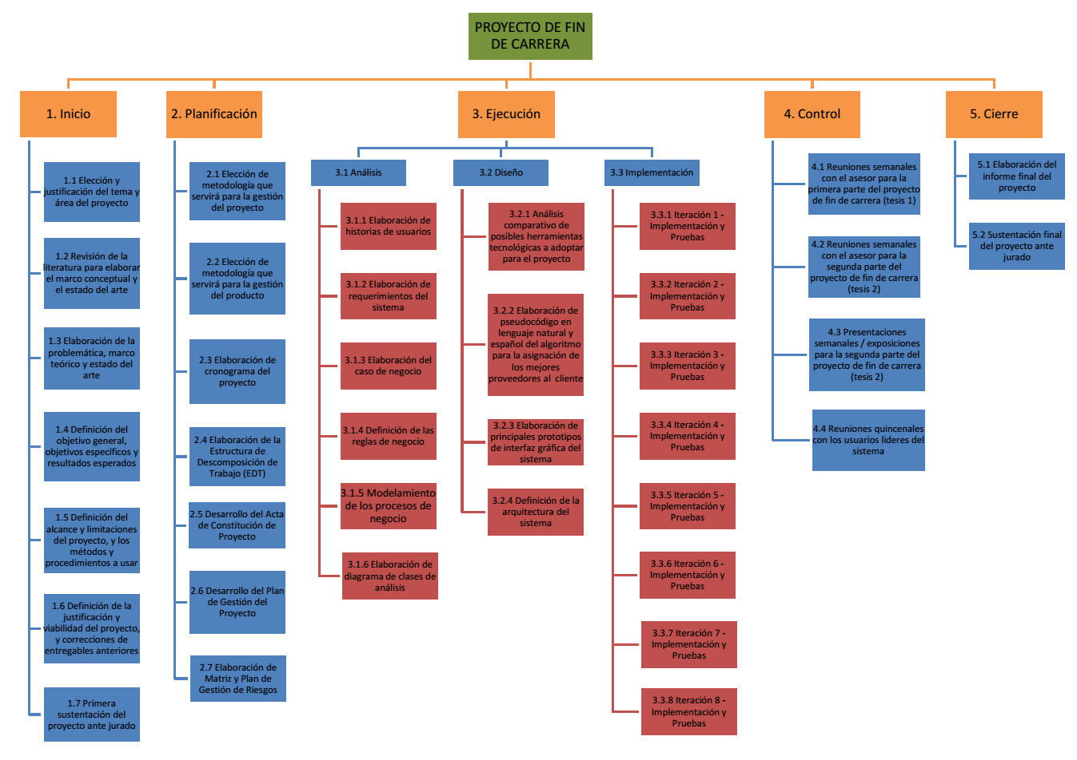

# Fases del Proyecto

Como se puede apreciar en el EDT anterior, el proyecto en su conjunto se ha divido en 5 fases, cada una de las cuales consta de diversos entregables. A continuación se presenta una tabla que contiene la descripción y los hitos asociados a cada una de estas fases.

|  |  |  |
| --- | --- | --- |
| **Fase** | **Descripción** | **Hitos Asociados** |
| Inicio | Esta primera fase corresponde, para fines del presente proyecto, en los 5 entregables que han sido elaborados y terminados en el curso de Proyecto de Tesis 1. | * Entregable 1 * Entregable 2 * Entregable 3 * Entregable 4 * Entregable 5 |
| Planificación | La fase de planificación corresponde a la determinación de las metodologías a seguir tanto para la gestión del proyecto como del producto, así como la elaboración del cronograma, EDT, y del presente documento. | * Metodología PMBOK escogida * Metodología XP escogida * Diagrama de Gantt * Estructura de Desglose de Trabajo * Acta de Constitución del Proyecto * Plan de Gestión del Proyecto * Plan de Gestión de Riesgos * Matriz de riesgos |
| Ejecución | Esta fase representa el núcleo del proyecto, puesto que aquí se realiza el análisis, diseño e implementación del sistema que se obtendrá como resultado del presente proyecto. | * **Análisis** * Historias de usuarios documentadas * Lista de requerimientos * Documento con el caso de negocio * Documento con las reglas y políticas del negocio * Diagramas de procesos de negocio * Diagrama de clases de análisis elaborado |
| * **Diseño** * Cuadro comparativo con las herramientas tecnológicas disponibles * Documento con el pseudocódigo del algoritmo Tabú * Prototipos de interfaz gráfica elaborados * Arquitectura del sistema definido |
| * **Implementación** * Iteración 1 completada * Iteración 2 completada * Iteración 3 completada * Iteración 4 completada * Iteración 5 completada * Iteración 6 completada * Iteración 7 completada * Iteración 8 completada |
| Control | La fase de control permite dar seguimiento a todo el proyecto, verificando que todas las actividades se vayan realizando y concretando. Es realizada tanto por el asesor del curso, como por el tesista, así como con los usuarios líderes del sistema. | * Hitos correspondientes a las reuniones semanales con el asesor para la primera parte del proyecto de fin de carrera (curso de tesis 1) * Hitos correspondientes a las reuniones semanales con el asesor para la segunda parte del proyecto de fin de carrera (curso de tesis 2) * Hitos correspondientes a las reuniones quincenales con los usuarios líderes del sistema. |
| Cierre | En esta última fase, se da por finalizado el proyecto de fin de carrera, y es cuando se prepara la sustentación final que permitirá obtener el título de Ingeniero Informático. | * Informe final del proyecto de fin de carrera |

# Cronograma del Proyecto

Para poder llevar a cabo el proyecto en su totalidad, se ha realizado una planificación del mismo mediante un Diagrama de Gantt en el cual se han calendarizado las actividades y se han considerado aquellas que se llevarán a cabo para implementar la totalidad de la solución. Dicho diagrama considera el plazo de 8 meses comenzado en abril y terminando en diciembre del año 2013, de los cuales los primeros 4 meses corresponden a las fases de concepción y planificación, y los 4 meses restantes corresponden a la ejecución del proyecto (análisis, diseño e implementación del sistema). Cabe mencionar que todas las fechas expresan la línea base del proyecto y están sujetas a modificación.

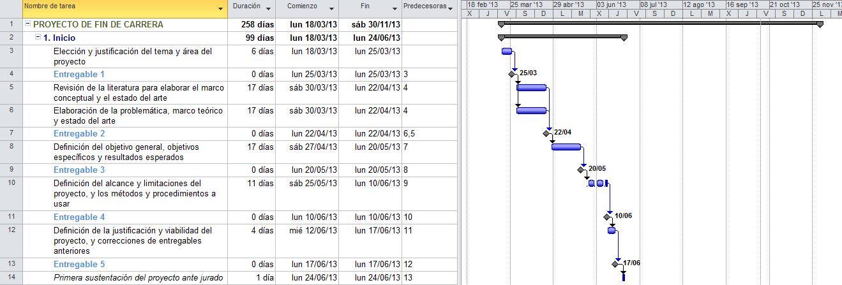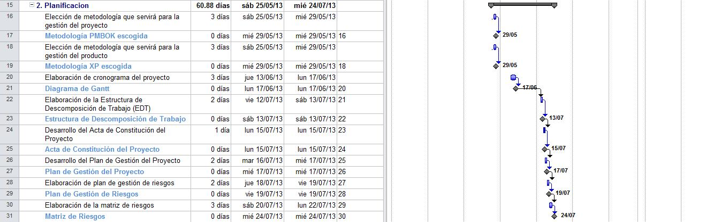

**Diagrama de Gantt: Inicio | Planificación**

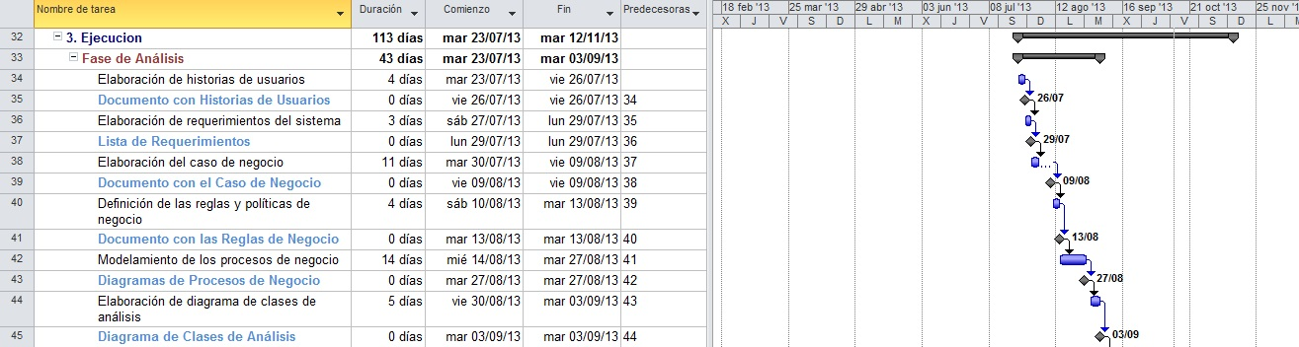

**Diagrama de Gantt: Análisis**

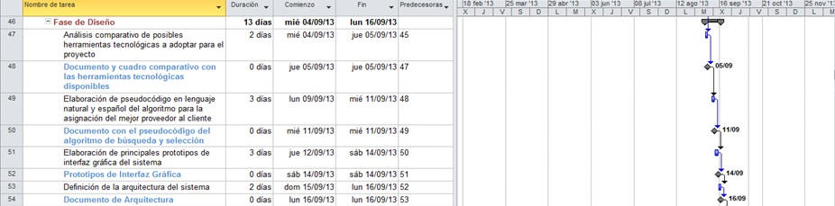

**Diagrama de Gantt: Diseño**

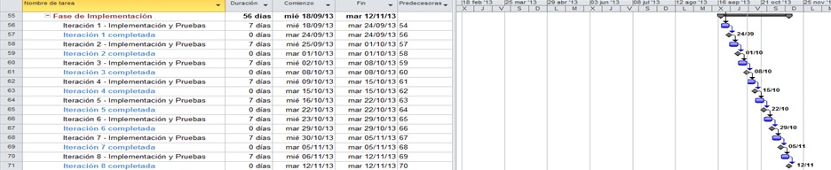

**Diagrama de Gantt: Implementación**

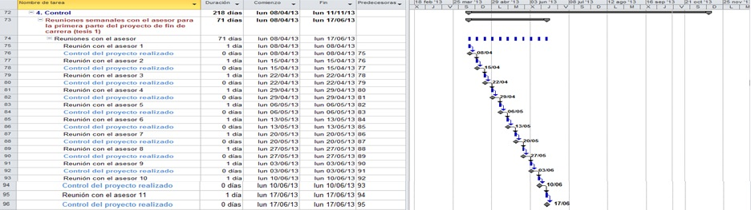

**Diagrama de Gantt: Control – Reuniones con el asesor (tesis 1)**

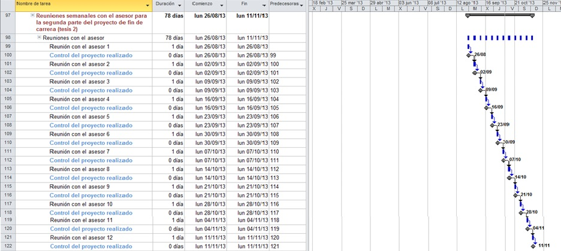

**Diagrama de Gantt: Control – Reuniones con el asesor (tesis 2)**

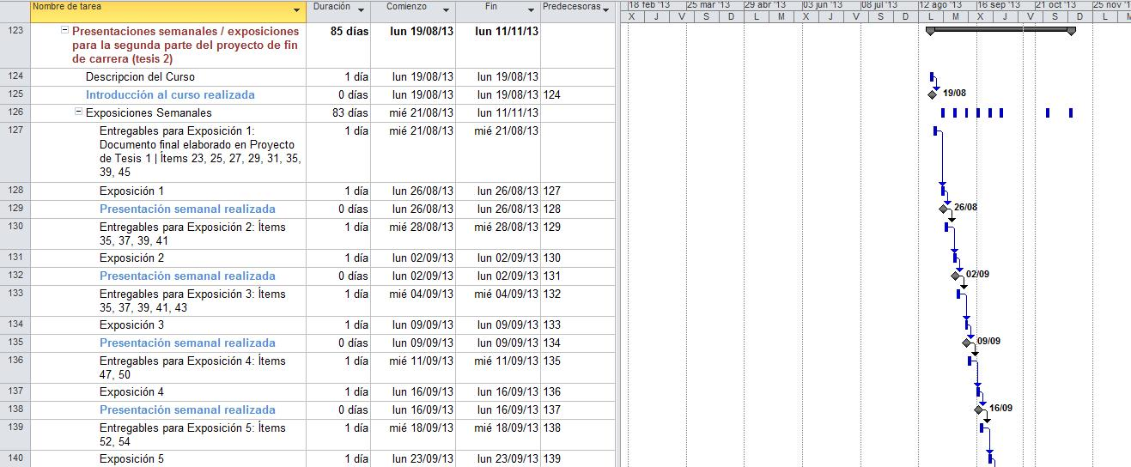

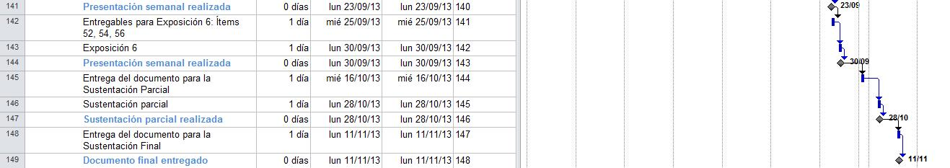

**Diagrama de Gantt: Control – Presentaciones Semanales**

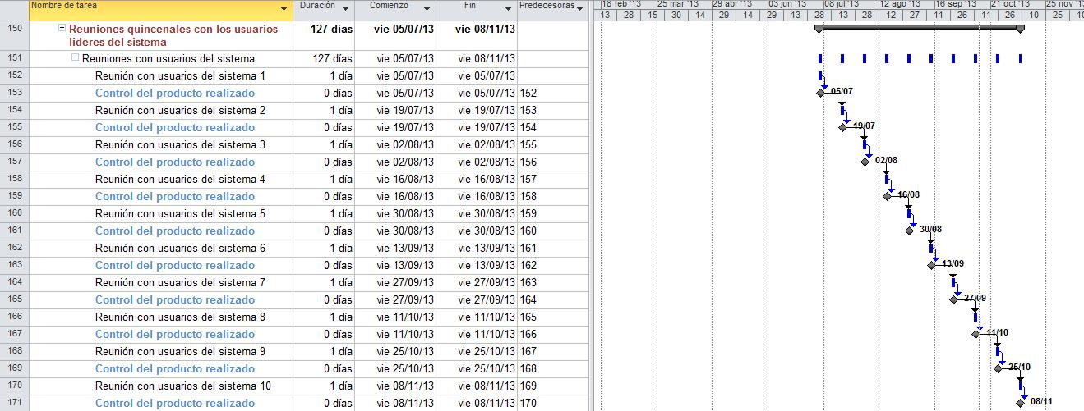

**Diagrama de Gantt: Control – Reuniones con usuarios del sistema**

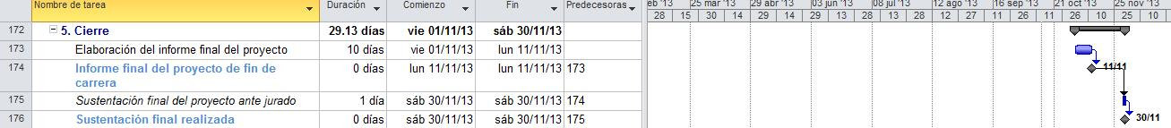

**Diagrama de Gantt: Cierre**

Cabe mencionar que algunas de estas fases y actividades pertenecen y se realizan en el curso Proyecto de Tesis 1 que va de los meses de marzo a julio 2013, mientras que otras se realizan en el curso de Proyecto de Tesis 2, que va de los meses de agosto a diciembre de 2013. La siguiente tabla muestra el mapeo fase/curso.

|  |  |  |
| --- | --- | --- |
|  | Proyecto de Tesis 1 | Proyecto de Tesis 2 |
| Inicio | X |  |
| Planificación (1) | X |  |
| Ejecución |  | X |
| Control (2) | X | X |
| Cierre |  | X |

1. En la fase de planificación, las actividades 2.1 a 2.3 del EDT se realizaron dentro del curso de Proyecto de Tesis 1; el resto de actividades de esta fase se realizó previo al comienzo del curso de Proyecto de Tesis 2.
2. La fase de control se realiza a lo largo de todo el proyecto, tanto en Tesis 1 como en

Tesis 2.

Anexo C. Plan de Gestión de Riesgos

**Historial de revisiones**

|  |  |  |  |  |
| --- | --- | --- | --- | --- |
| **Ítem** | **Fecha** | **Versión** | **Descripción** | **Responsable** |
| 1 | 25/07/2013 | 1.0 | Primera versión | Christian Mendez |

**Plan de Gestión de Riesgos**

# Introducción

El presente documento comprende la identificación de los posibles riesgos a presentarse a lo largo del proyecto de fin de carrera. La gestión de estos riesgos permitirá identificar, analizar los riesgos potenciales. Así mismo, se elaborarán medidas de prevención para minimizar el impacto de los riesgos que lleguen a materializarse.

# Propósito

El propósito de este documento es identificar, analizar, y controlar los riesgos del proyecto. Para esto se definirán las estrategias para reducir la probabilidad de materialización del riesgo o minimizar el impacto de estos.

# Alcance

El alcance del documento abarca la identificación de los riesgos y los pasos a realizar en caso la materialización de éstos durante todo el ciclo de vida del software. Es por esta razón que se mantendrá la matriz de riesgos correspondiente actualizada semanalmente para detectar posibles nuevas amenazas que en inicio no hayan sido identificadas.

# Definiciones

* **Riesgo**: Potencial que una amenaza (externa o interna) explote una vulnerabilidad de uno o varios activos ocasionando así un daño a la organización.
* **Tipo:** Clases identificadas de tipificar un riesgo.
* **Impacto:** Es el daño que se puede causar al proyecto.
* **Probabilidad:** Es la posibilidad de que ocurra la amenaza.
* **Plan de Contingencia:** es el plan para disminuir el impacto.
* **Severidad:** Son las consecuencias que trae consigo el riesgo.
* **Plan de Mitigación:** Es el plan para disminuir la probabilidad de ocurrencia de un riesgo.
* **Controles:** Son las políticas, procedimientos, prácticas y estructuras organizacionales para reducir los riesgos existentes.

# Tipos de Riesgos

* + **Riesgos del Proyecto**

Riesgos que están directamente relacionados con la gestión del proyecto.

* + **Riesgos del Negocio**

Riesgos que están vinculados con el levantamiento de información y análisis del software que se construirá.

* + **Riesgos Técnicos**

Riesgos que están directamente vinculados netamente con la parte técnica del software que se produce.

# Leyenda

|  |  |  |  |  |  |  |
| --- | --- | --- | --- | --- | --- | --- |
|  |  |  |  |  |  |  |
| MUY ALTO | 100 | 100 | 200 | 300 | 400 | 500 |
| ALTO | 80 | 80 | 160 | 240 | 320 | 400 |
| MEDIO | 60 | 60 | 120 | 180 | 240 | 300 |
| BAJO | 40 | 40 | 80 | 120 | 160 | 200 |
| MUY BAJO | 20 | 20 | 40 | 60 | 80 | 100 |
|  |  | 1 | 2 | 3 | 4 | 5 |
|  |  | MUY BAJO | BAJO | MEDIO | ALTO | MUY ALTO |

**Puntuación por nivel de probabilidad e impacto.**

# Matriz de Riesgos

Los riesgos que se están considerando para el proyecto en cuestión están indicados a continuación en la *Matriz de Riesgos*.

**Tabla - Matriz de Riesgos**

|  |  |  |  |  |  |  |  |  |  |  |  |
| --- | --- | --- | --- | --- | --- | --- | --- | --- | --- | --- | --- |
| **ID** | **Riesgo** | **Tipo de Riesgo** | **Disparador** | **Prob. (%)** | **Impacto (cualitativo)** | **Impacto (cuantitativo)** | **Severidad** | **EDT** | **Responsables** | **Plan de Prevención (mitigación)** | **Plan de Corrección (contingencia)** |
| R1 | Poca o ninguna disponibilidad por parte de la muestra de usuarios del sistema para la obtención de requerimientos. | Negocio | Usuarios con falta de tiempo o falta de disposición para colaborar. | 80 | Inadecuada obtención de requerimientos del sistema que repercute en un análisis y diseño poco óptimo o eficiente. | 3 | 240 | 3.1, 3.2, 3.3, 4.4 | Tesista, Clientes | Constante comunicación y coordinación con los usuarios. Se debe además contar con un grupo adicional de usuarios que puedan sustituir a los ausentes. | Recurrir al siguiente grupo de usuarios que puedan sustituir a los ausentes. |
| R2 | Usuarios del sistema con pocos o ningún conocimiento en computación. | Técnico | Usuarios que no han tenido oportunidad anteriormente de aprender computación o con falta de experiencia | 80 | Poco aprovechamiento de la herramienta por parte de sus usuarios. | 3 | 240 | 3.1.3, 3.1.4, 3.1.5, 4.4 | Tesista, Clientes | Realizar la implementación del sistema siempre teniendo en cuenta la orientación y los usuarios finales. | Se puede incluir una sección de ayuda así como breves manuales y videos explicativos de las principales funcionalidades. |
| R3 | Mal entendimiento de los requerimientos del grupo de usuarios del sistema. | Negocio | Usuarios que no se dejan entender o tesista no hace hincapié en entender por completo las necesidades de los usuarios. | 60 | Sistema inadecuado que no satisface las verdaderas necesidades de los trabajadores independientes. | 4 | 240 | 3.1, 3.2, 3.3, 4.4 | Tesista, Clientes | Comunicación constante con el grupo de usuarios para la revisión y confirmación de cada uno de los requisitos. | Revisión y confirmación de cada uno de los requerimientos corregidos, por parte de los usuarios y asesor. |
| R4 | Mala elaboración del caso de negocio de la solución planteada. | Negocio | Mal análisis y planteamiento del caso de negocio. | 60 | El caso de negocio no se ajusta ni satisface las necesidades reales de los usuarios del sistema. | 4 | 240 | 3.1.3 | Tesista,  Asesor | Revisión del caso de negocio por parte de los usuarios del sistema y asesor del proyecto y corrección en caso aplique. | Corrección y revisión del documento del caso de negocio corregido, por parte de los usuarios y asesor. |
| R5 | Inadecuado modelamiento de los procesos de negocio. | Negocio | Mala comprensión de las secuencias de flujos de los procesos. | 60 | Los procesos de negocio no reflejan lo planteado en el caso de negocio. | 4 | 240 | 3.1.5 | Tesista,  Asesor | Revisión de los procesos de negocios por parte de los usuarios del sistema y asesor del proyecto y reingeniería en caso sea necesario. | Reingeniería de los procesos de negocio y su respectiva revisión por parte del asesor. |
| R6 | Mala definición de las reglas y políticas de negocio | Negocio | Inadecuado entendimiento del caso de negocio, o mala elaboración de éste. | 60 | Las reglas y políticas de negocio podrían no ser cumplidas por parte de los clientes y proveedores de servicios. | 4 | 240 | 3.1.4 | Tesista,  Asesor | Revisión y replanteamiento (en caso aplique) de las reglas y políticas de negocio por parte de los usuarios del sistema y asesor del proyecto. | Replanteamiento y revisión de cada una de las reglas y políticas de negocio, por parte del asesor. |
| R7 | Planteamiento de un algoritmo de asignación automática de proveedores muy complejo de implementar. | Técnico | Lógica del algoritmo con una abundante cantidad de líneas de código. | 60 | Retraso en la implementación de la solución del proyecto. | 3 | 180 | 3.2.2, 3.3 | Tesista | Revisión de toda la lógica planteada y reingeniería del algoritmo. | Implementación parcial (por partes) del algoritmo hasta conseguir obtener uno completamente funcional. |
| R8 | Tecnología a usar puede dificultar parte del desarrollo por falta de experiencia. | Técnico | Falta de experiencia en el uso de las tecnologías. | 60 | Retraso en los avances en el desarrollo del sistema. | 4 | 240 | 3.3 | Tesista | Hacer una investigación previa al inicio oficial del desarrollo y contar con manuales de la tecnología a emplear. | Acudir a medios de ayuda tales como foros en línea, así como de recibir apoyo de personas con experiencia. |
| R9 | Pérdida de la documentación del proyecto y/o código fuente del producto. | Proyecto | No utilización de un repositorio de datos, y/o sobre escritura indiscriminada de archivos. | 20 | Retraso en la entrega de los avances del proyecto e incluso tener que rehacer la documentación y/o código fuente perdido. | 5 | 100 | 1, 2, 3,  4, 5 | Tesista | Utilizar un software de control de versiones (repositorio) para salvaguardar todo el proyecto. | Realizar la restauración de lo perdido desde el repositorio de datos. |
| R10 | Incumplimiento del cronograma. | Proyecto | No cumplir semana a semana con los entregables. | 40 | Retraso en la entrega de los documentos y/o código | 4 | 160 | 1, 2, 3,  4, 5 | Tesista,  Asesor | Revisar constantemente el cronograma (diagrama de Gantt) a fin de siempre realizar las actividades en las fechas programadas. | Ajustar el cronograma considerando los atrasos ocurridos. Establecer tareas simultáneas para el cumplimiento del entregable. |
| R11 | Realizar pruebas del software de baja calidad. | Técnico | Inadecuada definición de los casos de pruebas. | 60 | Software con presencia de bugs. | 4 | 240 | 3.3 | Tesista | Documentar todas las pruebas y pedir revisión por parte del asesor. | Reestructurar el cronograma y horas de trabajo asignadas para dar prioridad a las pruebas del software antes de pasar a una siguiente fase con las inconsistencias y no validaciones de las pruebas mínimas a seguir. |
| R12 | Falta de actualización de documentación. | Proyecto | Olvido o falta de tiempo para actualizar algún documento. | 40 | Llegar a tener errores en la codificación, y/o contar con falta de coherencia entre la documentación y el código. | 3 | 120 | 1, 2, 3,  4, 5 | Tesista | Actualizar inmediatamente los documentos respectivos en cuanto sea necesario. | Realizar los cambios lo antes posible y con ellos realizar las correcciones tomando el tiempo que sea necesario. |
| R13 | Terceras personas mal intencionadas afecten alguna de las etapas del proyecto. | Proyecto | Que un tercero obtenga acceso no autorizado a la documentación o código, mediante un ataque provocado. | 20 | Pérdida provocada o cambios inesperados en documentación y/o código. | 5 | 100 | 1, 2, 3,  4, 5 | Tesista | Contar con versiones de respaldo (backups). Manejar un repositorio adicional. | Realizar la restauración de lo perdido o modificado desde el repositorio de datos alterno o versiones de respaldo. |

Anexo D. Esquema de Funcionamiento del Algoritmo Tabú

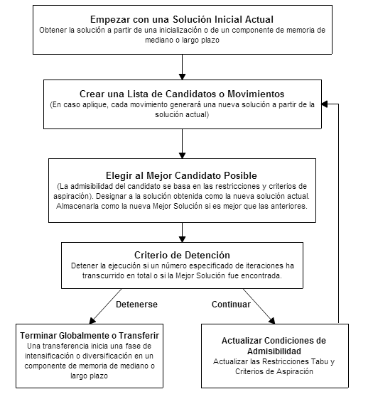

**Adaptación de Esquema de Algoritmo de Búsqueda Tabú [Murphy, 1990: 78]**

Anexo E. Estado del Arte – Capturas de Pantalla

# Página principal de *Etece.es*

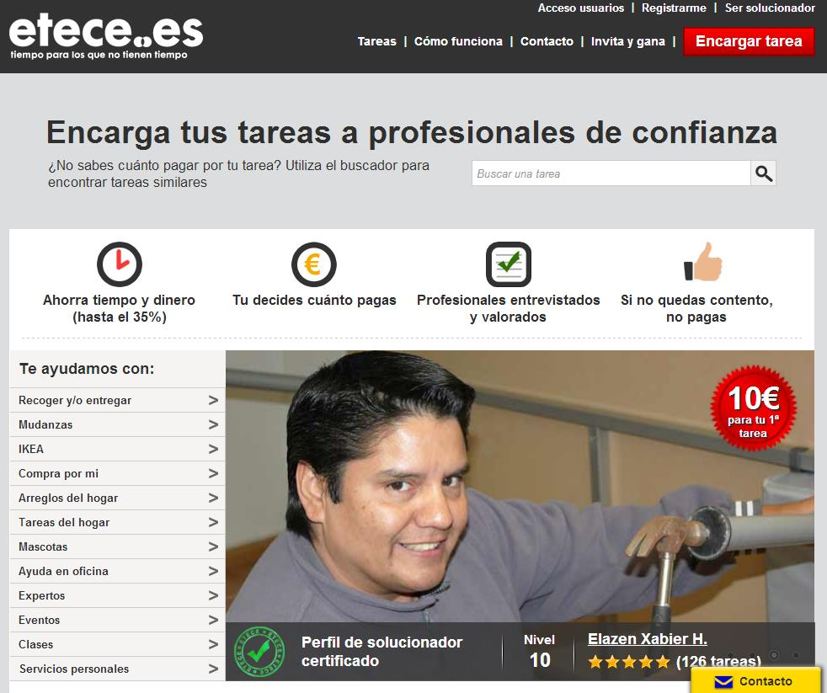

**Página principal de etece.es [ETC, 2012]**

# Página principal de Serviciosadomicilio.pe

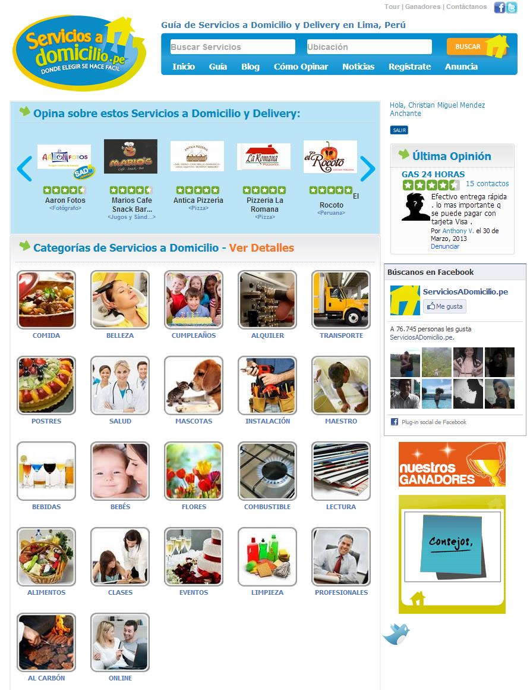

**Página principal de serviciosadomicilio.pe [SAD, 2010]**

# Página principal de Limadelivery.info

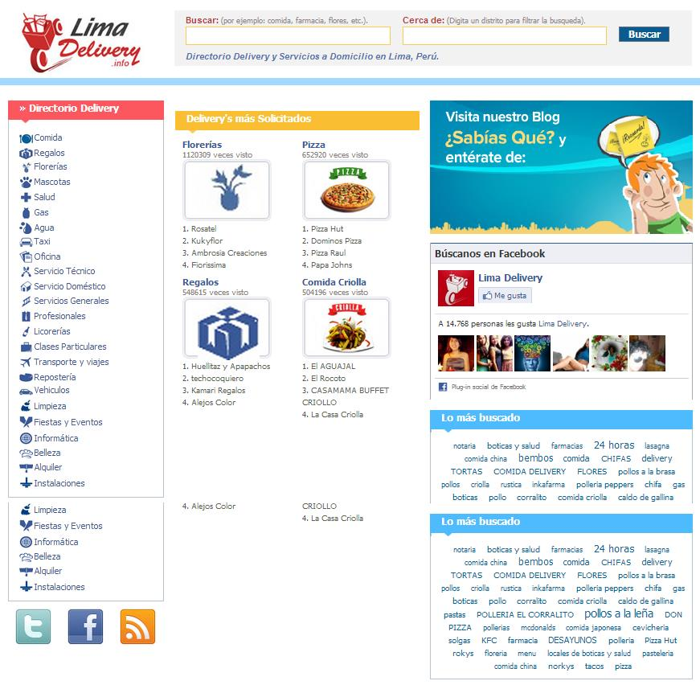

**Página principal de *limadelivery.info* [LAD, 2013]**

# Página principal de Sedapal en tu hogar

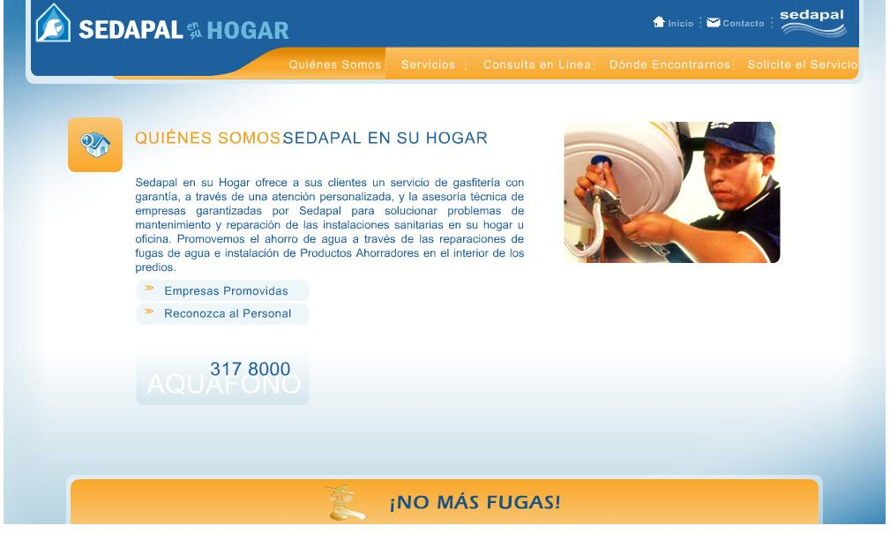

**Página principal de *Sedapal en su hogar* [SEDAPAL, 2013]**

# Página principal de Quotatis.es

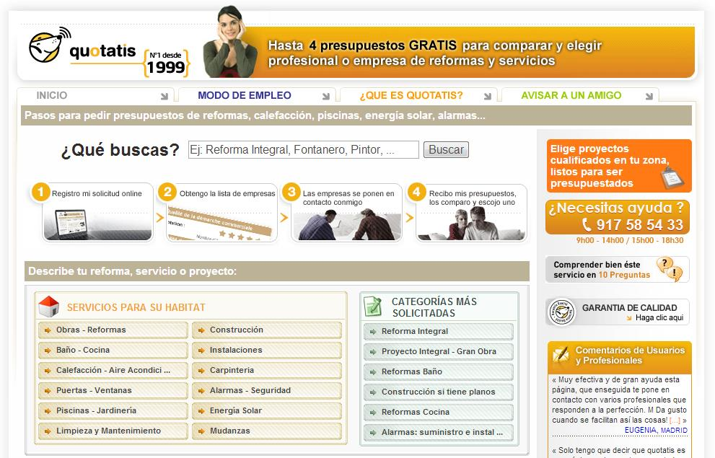

**Página principal de *quotatis.es* [QUOT, 2007]**

# Página principal de Acambiode.com

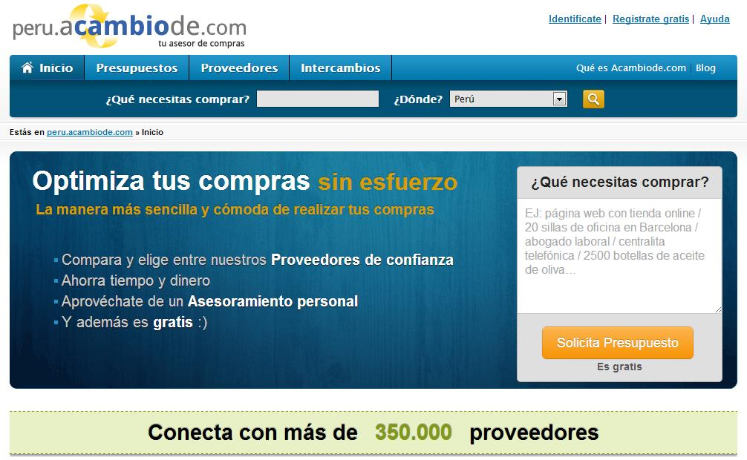

**Página principal de *peru.acambiode.com* [ACAM, 2001]**

# Página principal de Hotfrog.com

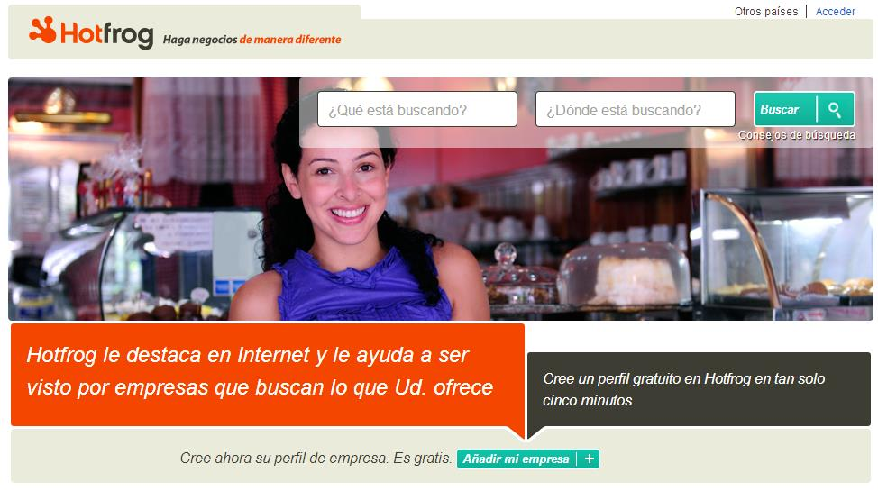

**Página principal de *Hotfrog.com* [HTFG, 2010]**

Anexo F. Modelado de Procesos – *Registro de Proveedores y Clientes*

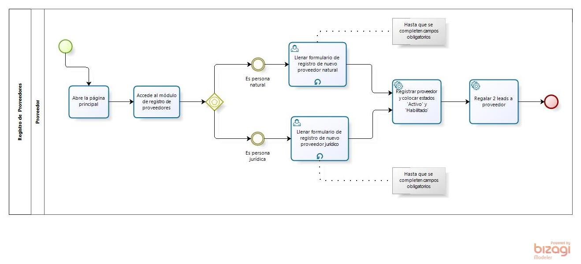

**Modelado de Procesos de Negocio: Registro de Proveedores**

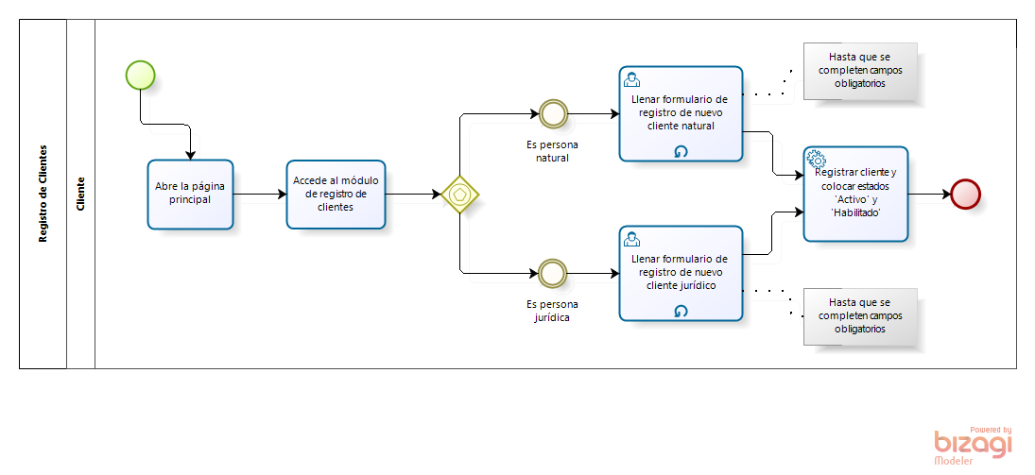

**Modelado de Procesos de Negocio: Registro de Clientes**

**Detalle del proceso**

Los procesos antes mostrados son acerca de cómo se realiza el registro tanto para clientes, como para suministradores. Para ambos casos, los procesos son similares en cuanto a inicio se refiere pues lo primero que se realiza es el acceso a la herramienta (página web) y acceso al módulo de registro (el cual está separado según el perfil del usuario en cuestión).

De acuerdo al tipo de usuario y de persona (natural/jurídica), el usuario debe completar una serie de campos entre los cuales se encuentran los datos personales, los datos de contacto, y los datos de la cuenta de usuario. Muchos de estos campos son comunes a clientes y proveedores, aunque también existen los propios para el caso de proveedores, pues hay campos acerca de los servicios que éstos brindan. Además para el caso de los proveedores y siguiendo las reglas de negocio, luego del registro se hará la asignación automática de 2 leads para que puedan ser utilizados de manera inmediata por los proveedores.

Para ambos casos, el flujo termina luego de realizado el registro en el sistema.

Anexo G. Pseudocódigo Primera Propuesta

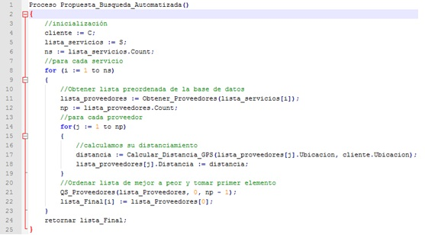

**Pseudocódigo: Primera Propuesta**

Anexo H. Pseudocódigo Búsqueda Automatizada – Otras funciones importantes

# Función ObtenerVecindario

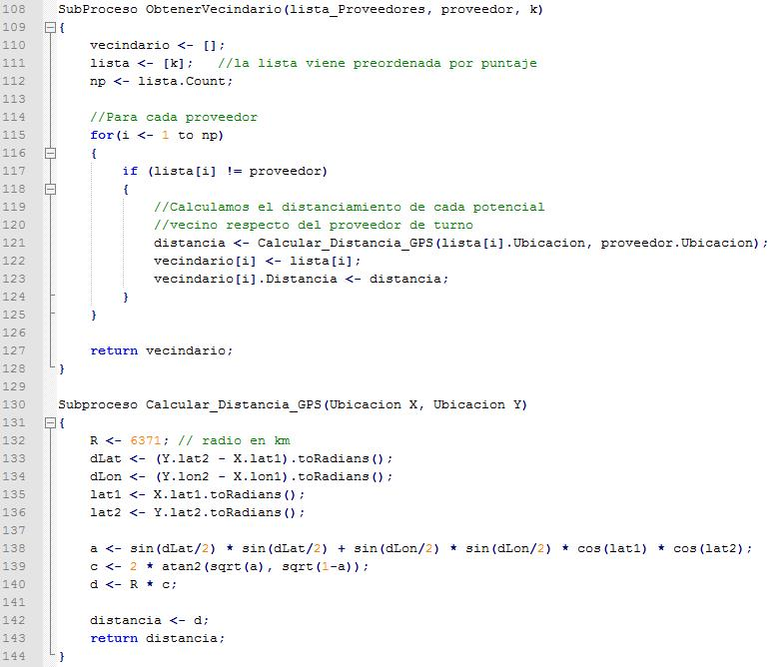

**Pseudocódigo: Función ObtenerVecindario**

# Función Calcular_Distancia_GPS



**Pseudocódigo: Función Calcular_Distancia_GPS**

# Función BuscarOptimoLocal

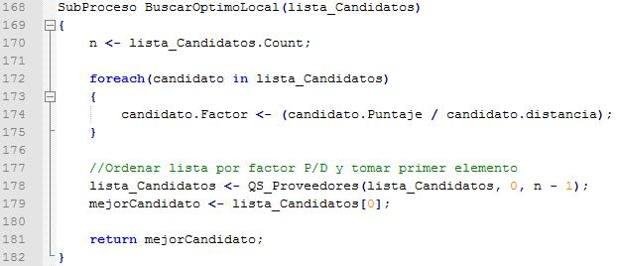

**Pseudocódigo: Función BuscarOptimoLocal**

Anexo I. Historias de Usuarios

|  |  |  |  |  |  |  |  |
| --- | --- | --- | --- | --- | --- | --- | --- |
| **ID** | **Historia de Usuario** | **Como** | **Quiero** | **Para** | **Prior.** | **Dif.** | **Req. Asoc.** |
| H1 | Búsqueda manual de proveedores | Cliente | Poder buscar yo mismo a proveedores que se encuentren habilitados | Así poder buscar a un proveedor específico que yo quiera | 3 | 2 | R1 |
| H2 | Búsqueda automatizada de proveedores | Cliente | Que el sistema pueda buscar automáticamente a los proveedores que cumplan mejor con los criterios de distanciamiento, puntuación, y que estén habilitados | Así no tener yo mismo que buscar a los proveedores | 3 | 3 | R2 |
| H3 | Visualización de los proveedores mejor rankeados | Cliente | Poder visualizar una lista de los mejores proveedores luego de la búsqueda automatizada | Así poder ver que proveedores me conviene más según el sistema | 3 | 2 | R3 |
| H4 | Mostrar detalles básicos del proveedor seleccionado | Cliente | Poder ver los datos básicos de los proveedores | Así poder saber a qué personas estaría contratando | 3 | 1 | R4 |
| H5 | Mostrar detalles de contacto del proveedor seleccionado | Cliente | Poder ver los datos completos de los proveedores incluidos los de contacto | Poder ponerme en contacto con los proveedores que me harán el trabajo. | 3 | 1 | R5 |
| H6 | Elección final de proveedor | Cliente | Poder elegir a los proveedores luego de realizar una búsqueda manual | Así ser yo el que tome la decisión final acerca de los proveedores que me harán el trabajo | 3 | 2 | R6 |
| H7 | Encuestas de satisfacción a los clientes | Cliente | Poder llenar encuestas de satisfacción por los trabajos (servicios) que reciba de los proveedores | Poder opinar acerca de qué tal me pareció el servicio y que esta información la sepan los proveedores | 3 | 3 | R7 |
| H8 | Puntaje promedio a los proveedores | Cliente | Que a los proveedores se les asigne un puntaje promedio según las calificaciones que tengan en las encuestas de satisfacción al cliente | Que así pueda establecerse un ranking con los mejores proveedores | 3 | 2 | R8 |
| H9 | Mostrar calificación y opiniones de clientes | Cliente | Que se muestre la calificación y las opiniones que los clientes hagamos a los proveedores por los servicios que recibimos | Que así podamos conocer la opinión que tuvieron los otros clientes | 3 | 3 | R9 |
| H10 | Registro y modificación de clientes | Cliente | Poder registrarme en el sistema y poder modificar yo mismo información personal | Así poder hacer uso del sistema y mantener mi información actualizada | 3 | 1 | R10 |
| H11 | Cliente registra proyectos específicos | Cliente | Registrar un proyecto específico que necesite realizar | Que los proveedores interesados indiquen sus presupuestos y proformas, y así yo pueda elegir el que más me convenga | 1 | 3 | R11 |
| H12 | Responder a las opiniones de los clientes sobre proveedores | Proveedor | Poder responder a las opiniones que los clientes hagan respecto de los trabajos que realice para ellos, si es que hubieran. | Así poder replicar/contestar a los comentarios que hagan los clientes sobre mí | 1 | 2 | R12 |
| H13 | Mostrar/Ocultar encuestas de satisfacción al cliente | Proveedor | Poder elegir cuales encuestas serán visibles | Así poder mostrar solo aquellas que me beneficien a mí y a mis servicios | 1 | 2 | R13 |
| H14 | Confirmación de haber realizado un trabajo para un cliente | Proveedor | Poder llenar una confirmación de haber realizado un trabajo para un cliente | Que así quede constancia de que se realizó el trabajo o hubo algún impedimento | 2 | 2 | R14 |
| H15 | Uso de leads en el sistema | Proveedor | Poder hacer uso de leads | Así poder ser buscado y contratado por clientes, y para que pueda cambiarlos por promociones en tiendas suministradoras | 3 | 3 | R15 |
| H16 | Leads de recompensas a los mejores proveedores | Proveedor | Que el sistema otorgue leads de recompensas a aquellos de nosotros que tengamos los mejores puntajes, mayor demanda de trabajos, y realicemos más compras virtuales | Así poder recibir beneficios adicionales por ser proveedor destacado | 1 | 3 | R16 |
| H17 | Calendario de trabajos pendientes y pasados | Proveedor | Poder visualizar un calendario (scheduler) con mis trabajos pendientes y pasados | Así poder ver mis trabajos como si fuera una agenda | 1 | 3 | R17 |
| H18 | Registro histórico de trabajos realizados | Proveedor | Que el sistema guarde un registro histórico de mis trabajos realizados | Que así quede constancia de todos los trabajos que voy realizando | 3 | 2 | R18 |
| H19 | Registro y modificación de proveedores | Proveedor | Poder registrarme en el sistema y poder modificar yo mismo información personal | Así poder hacer uso del sistema y mantener mi información actualizada | 3 | 1 | R19 |
| H20 | Otorgar leads a nuevo proveedor | Proveedor | Poder recibir leads de manera gratuita e inmediata cuando me registre | Así no tener la necesidad inmediata de ir a comprar leads | 1 | 1 | R20 |
| H21 | Compra virtual con leads | Proveedor | Poder cambiar los leads que tengo | Poder adquirir con estos ofertas, promociones y/o descuentos en tiendas y cadenas suministradoras | 2 | 3 | R21 |
| H22 | Notificación por e-mail a proveedor de nuevos trabajos | Proveedor | Poder recibir notificaciones automáticas por correo electrónico cuando un cliente contrate mis servicios | Así poder enterarme de un nuevo trabajo vía e-mail | 1 | 1 | R22 |
| H23 | Notificación por e-mail a proveedor de nuevas encuestas | Proveedor | Poder recibir notificaciones automáticas por correo electrónico cuando un cliente finalice una encuesta de satisfacción | Así poder enterarme de que tengo una nueva encuesta completada | 1 | 1 | R23 |
| H24 | Mensaje de notificación en pantalla de bienvenida de proveedor | Proveedor | Poder ver un mensaje de notificación en la pantalla de inicio | Así poder ver si tengo trabajos nuevos pendientes (si hubiera), encuestas pendientes y recibidas (si hubiera), y la cantidad de leads restantes | 1 | 2 | R24 |
| H25 | Recarga de leads a proveedores | Suministrador | Poder hacer la recarga de leads a proveedores | Así poder vender leads a proveedores que lo necesiten | 3 | 3 | R25 |
| H26 | Registrar y modificar productos, ofertas, promociones y descuentos | Suministrador | Poder registrar y modificar la información de mis productos, ofertas, promociones y descuentos | Así poder mantener actualizada la información de mis productos, ofertas, promociones y descuentos | 2 | 2 | R26 |
| H27 | Buscar productos de los suministradores | Suministrador | Que se pueda buscar productos, por nombre del producto, distrito, categoría, y suministrador | Que así los clientes y proveedores puedan encontrar mis productos ofrecidos. | 2 | 2 | R27 |
| H28 | Mostrar ofertas, promociones y descuentos de los suministradores. | Suministrador | Que se pueda mostrar las ofertas, promociones y descuentos de las tiendas y cadenas suministradoras | Que así los clientes y proveedores puedan ver lo que ofrezco además de los productos | 2 | 2 | R28 |
| H29 | Visualizar ofertas, promociones y descuentos en otras partes del sistema | Suministrador | Que mis ofertas, promociones y descuentos aparezcan en la página principal, así como en otras secciones de la página web | Que así se publiciten mis ofertas, promociones y descuentos | 1 | 3 | R29 |
| H30 | Modificación de información de suministradores | Suministrador | Poder modificar mi información personal | Así poder mantener actualizada mi información | 2 | 2 | R30 |
| H31 | Aplicación móvil para Android | Suministrador | Que el sistema cuente con una aplicación móvil para Android | Que los proveedores encontrar las tiendas afiliadas que tengan ofertas, promociones y descuentos, así como productos, según su posición GPS. | 1 | 3 | R31 |
| H32 | Registro e historial de pagos | Suministrador | Poder registrar y visualizar mi historial de pagos realizados, así como de deudas pendientes | Que así quede constancia de los pagos que voy realizando | 1 | 3 | R32 |
| H33 | Disminuir en uno la cantidad de leads de proveedores | Administrador del sistema | Que el sistema disminuya en uno la cantidad de leads que tiene el proveedor luego de que un cliente decida contratarlo | Que así se vayan consumiendo los leads de los proveedores | 3 | 2 | R33 |
| H34 | Dar de alta a nuevos suministradores | Administrador del sistema | Poder dar de alta (registrar) nuevos suministradores | Así ser solo yo el que pueda afiliarlos al sistema | 3 | 1 | R34 |
| H35 | Manejar estados para cuentas eliminadas | Administrador del sistema | Que el sistema maneje estados que permitan reconocer si una cuenta ha sido eliminada o si sigue vigente | Así poder diferenciar aquellas cuentas consideradas como eliminadas | 3 | 1 | R35 |
| H36 | Manejar estados para cuentas infractoras | Administrador del sistema | Que el sistema maneje estados que permitan reconocer si una cuenta ha recibido una penalidad por no cumplir las reglas de negocio | Así poder diferenciar aquellas cuentas consideradas como infractoras de las reglas de negocio | 3 | 1 | R36 |
| H37 | Impedir completo acceso a cuentas inhabilitadas | Administrador del sistema | Que el sistema impida que los usuarios hagan uso de ciertas funcionalidades cuando sus cuentas se encuentran en estado 'Inhabilitado' | Así asegurarme que se cumplan las reglas de negocio | 2 | 2 | R37 |
| H38 | Notificación por e-mail a cuentas inhabilitadas | Administrador del sistema | Que el sistema envíe notificaciones automáticas por correo electrónico a los usuarios cuando se les cambie el estado a 'Inhabilitado' | Que así puedan estar al tanto de que han sufrido una penalidad | 1 | 1 | R38 |
| H39 | Notificación en pantalla de inicio a usuarios infractores | Administrador del sistema | Que los usuarios inhabilitados vean un mensaje de notificación en la pantalla de inicio con el detalle de la penalidad aplicada | Que así puedan ver qué tipo de infracción a las reglas de negocio han cometido | 1 | 2 | R39 |
| H40 | Notificaciones instantáneas *push* a los usuarios del sistema | Administrador del sistema | Que el sistema pueda enviar notificaciones instantáneas del tipo *push* a los usuarios del sistema | Que así puedan enterarse de alguna novedad de manera inmediata | 1 | 3 | R40 |
| H41 | Eliminación lógica de cuentas de usuarios | Administrador del sistema | Poder hacer la eliminación lógica de clientes, proveedores y suministradores | Que así no se generen posibles inconsistencias en la base de datos | 3 | 1 | R41 |
| H42 | Habilitar y deshabilitar cuentas de usuarios | Administrador del sistema | Poder habilitar y deshabilitar las cuentas de clientes, proveedores y suministradores | Así asegurarme que se cumplan las reglas de negocio | 2 | 2 | R42 |
| H43 | Uso de perfiles | Administrador del sistema | Que el sistema haga uso de perfiles (administrador, cliente, proveedor, y suministrador) | Asegurar el control en los accesos a las distintas funcionalidades del sistema | 3 | 2 | R43 |
| H44 | Registrar y eliminar lógicamente tipos de servicios | Administrador del sistema | Poder registrar y eliminar lógicamente tipos de servicios | Así agregarle escalabilidad de servicios a la aplicación | 1 | 1 | R44 |
| H45 | Restringir el acceso a las opciones y vistas | Administrador del sistema | Que el sistema restringa el acceso a las opciones y vistas según el perfil del usuario conectado | Asegurar el control en los accesos a las distintas funcionalidades del sistema | 3 | 2 | R45 |
| H46 | Acceso total de administrador al sistema | Administrador del sistema | Que el sistema me permita acceder a todas las funcionalidades de la aplicación sin restricción alguna | Así ser yo el que tenga el control total del sistema | 3 | 2 | R46 |
| H47 | Iniciar y cerrar sesión | Administrador del sistema | Que el sistema le permita al usuario iniciar y cerrar sesión con una cuenta que se encuentre en estado 'Activa' | Garantizar que solo los usuarios registrados puedan usar la aplicación | 3 | 1 | R47 |
| H48 | Uso de cookies | Administrador del sistema | Que el sistema haga uso de cookies | Que el sistema pueda recordar la sesión del usuario conectado | 1 | 1 | R48 |
| H49 | Integración con Google Maps | Administrador del sistema | Que el sistema haga uso de Google Maps | Que así los usuarios puedan elegir su ubicación en un mapa y ésta sea guardada en la base de datos | 3 | 3 | R49 |
| H50 | Reporte del histórico de trabajos realizados | Administrador del sistema | Poder generar un reporte con el histórico de trabajos | Así poder visualizar todos los trabajos que alguna vez se han realizado | 2 | 2 | R50 |
| H51 | Reporte de trabajos personales de proveedor | Proveedor | Poder generar un reporte de mis trabajos personales realizados y pendientes | Así poder visualizar los trabajos que he hecho y que me faltan por hacer | 2 | 2 | R51 |
| H52 | Reporte de crecimiento de proveedor | Proveedor | Poder generar un reporte de mi crecimiento personal | Así poder visualizar cómo ha estado mi variación del número de trabajos realizados, puntuación alcanzada, y visitas a mi espacio personal | 1 | 3 | R52 |
| H53 | Reporte de ofertas, promociones, y descuentos | Suministrador | Poder generar un reporte con las ofertas, promociones, y descuentos más vendidos | Así saber cuáles ofertas, promociones, y descuentos se venden más | 2 | 2 | R53 |
| H54 | Reporte de demanda de búsqueda y visita a productos | Suministrador | Poder generar un reporte de demanda de búsqueda y visita a productos | Así saber qué productos se buscan y se venden más | 2 | 2 | R54 |
| H55 | Reporte de proveedores más destacados | Administrador del sistema | Poder generar un reporte de los proveedores más destacados | Así poder saber cuáles son los mejores proveedores | 2 | 2 | R55 |
| H56 | Reporte de demanda de servicios | Administrador del sistema | Que el sistema pueda generar un reporte de demanda de servicios | Que así los proveedores y suministradores sepan cuáles son los servicios que son más frecuentemente solicitados | 2 | 2 | R56 |
| H57 | Exportar reportes en PDF | Administrador del sistema | Que el sistema permita exportar los reportes en PDF | Que así los usuarios puedan guardar e imprimir los reportes | 1 | 3 | R57 |

Anexo J. Lista de Requerimientos

# Requerimientos Funcionales

|  |  |  |  |
| --- | --- | --- | --- |
| **ID** | **Requerimiento** | **Módulo** | **Exig.** |
| R1 | El sistema deberá permitirle a los clientes realizar búsquedas manuales de proveedores (mediante el RUC/DNI, nombre/razón social) que se encuentren en estado 'Activo' y 'Habilitado' a la vez. | Clientes | E |
| R2 | El sistema deberá poder hacer búsquedas automatizadas de los proveedores en estado 'Activo' y 'Habilitado', y que cumplan mejor con los criterios de disponibilidad, cercanía, y puntuación. | Clientes | E |
| R3 | El sistema deberá mostrarle al cliente una lista de los mejores proveedores (más rankeados) luego de la búsqueda automatizada. | Clientes | E |
| R4 | El sistema solo les mostrará a los clientes los datos básicos de los proveedores tales como RUC/DNI, nombre/razón social, foto, servicios que brinda, puntuación promedio, comentarios de otros clientes, y trabajos pasados realizados luego de realizar la búsqueda. | Clientes | E |
| R5 | El sistema solo podrá mostrarle a los clientes los datos de contacto de los proveedores tales como teléfonos e email una vez que el cliente de click en la opción "Contratar" en el proveedor escogido. | Clientes | E |
| R6 | El sistema deberá permitirle al cliente elegir a los proveedores luego de realizar una búsqueda manual. | Clientes | E |
| R7 | El sistema deberá realizar encuestas de satisfacción a los clientes, por los trabajos (servicios) que reciban de los proveedores. | Clientes | E |
| R8 | El sistema asignará un puntaje promedio a los proveedores según la calificación que los clientes les den en las encuestas de satisfacción por los servicios recibidos. | Clientes | E |
| R9 | El sistema mostrará la calificación y las opiniones que los clientes hagan a los proveedores, por los servicios recibidos. | Clientes | E |
| R10 | El sistema deberá permitir el registro de clientes, y la modificación de su información personal. | Clientes | E |
| R11 | El sistema podrá permitir que los clientes registren proyectos específicos que necesiten realizar, para que los proveedores interesados indiquen sus cotizaciones, y así el cliente pueda elegir el que más le convenga. | Clientes | D |
| R12 | El sistema permitirá a los proveedores responder a las opiniones que los clientes hagan respecto de los trabajos que realicen para ellos, si es que hubieran. | Proveedores | E |
| R13 | El sistema deberá permitirle a los proveedores decidir qué encuestas de trabajos pasados podrán ser mostrados (visibles) | Proveedores | E |
| R14 | El sistema permitirá a los proveedores llenar una confirmación de haber realizado un trabajo para un cliente pudiendo además indicar opcionalmente el nro. de recibo por honorarios/factura y monto cobrado. En caso éste (o el cliente) indique que no se realizó el trabajo, no acumulará puntaje, histórico, ni comentarios. | Proveedores | D |
| R15 | El sistema hará uso de *leads* los cuales servirán para que los proveedores puedan ser buscados y contratados por clientes, y para que puedan cambiarlos por ofertas, promociones y descuentos en tiendas suministradoras. | Proveedores | E |
| R16 | El sistema deberá otorgar leads de recompensas a aquellos proveedores que tengan mejores puntajes, mayor demanda de trabajos, y realicen más compras virtuales. | Proveedores | E |
| R17 | El sistema deberá permitirles a los proveedores visualizar un calendario (scheduler) con sus trabajos pendientes y pasados. | Proveedores | D |
| R18 | El sistema deberá mantener un registro histórico de los trabajos realizados por los proveedores. | Proveedores | E |
| R19 | El sistema deberá permitir el registro de proveedores, y la modificación de su información personal. | Proveedores | E |
| R20 | El sistema deberá otorgar leads de manera gratuita e inmediata a un nuevo proveedor cuando se registre. La cantidad de leads deberá poder ser configurable desde la base de datos. | Proveedores | E |
| R21 | El sistema deberá permitir que los proveedores puedan cambiar sus leads para adquirir ofertas, promociones y descuentos en tiendas y cadenas suministradoras (compra virtual). | Proveedores | E |
| R22 | El sistema deberá enviar notificaciones automáticas por correo electrónico a los proveedores cuando un cliente contrate sus servicios. | Proveedores | E |
| R23 | El sistema deberá enviar notificaciones automáticas por correo electrónico a los proveedores cuando un cliente finalice una encuesta de satisfacción. | Proveedores | E |
| R24 | El sistema mostrará un mensaje de notificación en la pantalla de bienvenida (inicio) al proveedor con los trabajos nuevos pendientes (si hubiera), encuestas pendientes y recibidas (si hubiera), y la cantidad de leads restantes. | Proveedores | D |
| R25 | El sistema deberá permitirle a los suministradores hacer la recarga de leads a proveedores bajo un plan tarifario. | Suministradores | E |
| R26 | El sistema deberá permitirles a los suministradores registrar y modificar la información de sus productos, ofertas, promociones y descuentos. | Suministradores | E |
| R27 | El sistema deberá permitir buscar productos de los suministradores por nombre producto, distrito, categoría, y suministrador. | Suministradores | E |
| R28 | El sistema deberá mostrar las ofertas, promociones y descuentos de las tiendas y cadenas suministradoras. | Suministradores | E |
| R29 | El sistema deberá permitir visualizar ofertas, promociones y descuentos de las tiendas y cadenas suministradoras en la página principal, así como en otras secciones de la aplicación. | Suministradores | D |
| R30 | El sistema deberá permitirles a los suministradores la modificación de su información personal. | Suministradores | E |
| R31 | El sistema deberá incluir una aplicación móvil para Android que permita a los proveedores encontrar tiendas afiliadas que tengan ofertas, promociones y descuentos, así como productos, según su posición GPS. | Suministradores | D |
| R32 | El sistema deberá permitirle al suministrador registrar y visualizar su historial de pagos realizados, así como de deudas pendientes. | Suministradores | D |
| R33 | El sistema deberá disminuir en uno la cantidad de leads que tiene el proveedor luego de que un cliente decida contratarlo. | Administración | E |
| R34 | El sistema deberá permitirle al administrador dar de alta (registrar) nuevos suministradores, y la modificación de su información personal. | Administración | E |
| R35 | El sistema deberá manejar un estado que permitan reconocer si una cuenta ha sido eliminada o si sigue vigente. Este estado se denominará 'Eliminado'. | Administración | E |
| R36 | El sistema deberá manejar estados que permitan reconocer si una cuenta ha recibido una penalidad por no cumplir las reglas de negocio. Estos estados serán 'Habilitado' e 'Inhabilitado'. | Administración | E |
| R37 | El sistema impedirá que los clientes, proveedores y suministradores hagan uso de las funcionalidades 2 y 4 que les corresponden y que están especificadas en las reglas de negocio, cuando sus cuentas se encuentran en estado 'Inhabilitado'. | Administración | E |
| R38 | El sistema deberá enviar notificaciones automáticas por correo electrónico a los clientes, proveedores, y suministradores cuando el administrador les cambie el estado a 'Inhabilitado'. | Administración | E |
| R39 | El sistema mostrará un mensaje de notificación en la pantalla de bienvenida (inicio) al usuario que tenga su cuenta en estado 'Inhabilitado' y el detalle de la penalidad aplicada. | Administración | D |
| R40 | El sistema podrá enviar notificaciones instantáneas del tipo *push* a los usuarios del sistema. | Administración | D |
| R41 | El sistema deberá permitirle al administrador hacer la eliminación lógica de clientes, proveedores y suministradores. | Administración | E |
| R42 | El sistema deberá permitirle al administrador habilitar y deshabilitar las cuentas de clientes, proveedores y suministradores, siempre dejando un historial cuando se realice una habilitación o inhabilitación, junto con la justifica del por qué. | Administración | E |
| R43 | El sistema deberá hacer uso de perfiles (administrador, cliente, proveedor, y suministrador) | Administración | E |
| R44 | El sistema deberá permitirle al administrador registrar y eliminar lógicamente tipos de servicios. | Administración | E |
| R45 | El sistema deberá restringir el acceso a las opciones y vistas según el perfil del usuario conectado. | Administración | E |
| R46 | El sistema deberá permitirle al administrador acceder a todas las funcionalidades de la aplicación sin restricción alguna. | Administración | E |
| R47 | El sistema deberá permitirle al usuario iniciar y cerrar sesión con una cuenta que se encuentre en estado 'Activa'. | Administración | E |
| R48 | El sistema deberá hacer uso de cookies para poder recordar la sesión del usuario conectado. | Administración | D |
| R49 | El sistema deberá hacer uso de Google Maps para permitirle al usuario seleccionar y guardar su ubicación mediante coordinadas GPS (latitud y longitud) | Administración | E |
| R50 | El sistema deberá permitirle al administrador generar un reporte (en formato de tabla) del histórico de todos los trabajos realizados, con el detalle del nro. de recibo por honorarios/factura (si hubiera), tipo de servicio, proveedor, cliente, fecha, dirección, descripción corta, calificación, y monto cobrado, para un rango de fechas dadas. | Reportes | E |
| R51 | El sistema deberá permitirle al proveedor generar un reporte (en formato de tabla) de todos los trabajos pendientes y realizados por éste, con el detalle del nro. de recibo por honorarios/factura (si hubiera), tipo de servicio, cliente, fecha, dirección, descripción corta, calificación, y monto cobrado, para un rango de fechas dadas. | Reportes | E |
| R52 | El sistema deberá permitirle al proveedor generar un reporte estadístico (gráfico de líneas) en el que se visualice por cada mes el crecimiento y variación del número de trabajos realizados, de la puntuación alcanzada, y de la demanda de visitas a proveedores (clicks por visita a página personal), para un rango de fechas dadas. | Reportes | D |
| R53 | El sistema deberá permitirle al suministrador generar un reporte (en formato de tabla) con las ofertas, promociones y descuentos más vendidos, para un rango de fechas dadas. | Reportes | E |
| R54 | El sistema deberá permitirle al suministrador generar un reporte (en formato de tabla) de demanda de búsqueda y visita a productos (clicks por búsqueda y acceso). | Reportes | E |
| R55 | El sistema deberá permitirle al administrador generar un reporte (en formato de tabla) de los proveedores más destacados (mayor puntaje, número de trabajos, número de búsquedas, leads consumidos), para un rango de fechas dadas. | Reportes | E |
| R56 | El sistema deberá permitirles a los proveedores y suministradores generar un reporte (en formato de tabla) de demanda de servicios, clasificado por distritos, tipos de servicios, y demanda, para un rango de fechas dadas. | Reportes | E |
| R57 | El sistema deberá permitir exportar los reportes en PDF. | Reportes | D |

# Requerimientos No Funcionales

|  |  |  |
| --- | --- | --- |
| **ID** | **Requerimiento** | **Exig.** |
| R58 | El sistema deberá trabajar con una base de datos SQL Server. | E |
| R59 | El sistema deberá trabajar bajo el patrón Modelo-Vista-Controlador (MVC). | E |
| R60 | El sistema deberá utilizar MVC4 como framework general de desarrollo. | E |
| R61 | El sistema se implementará bajo una Arquitectura Orientada a Servicios (SOA). | D |
| R62 | El sistema deberá incluir aspectos de seguridad tales como autenticación, cookies, perfiles, y restricción de acceso a vistas. | E |
| R63 | El sistema no deberá tener un tiempo de carga mayor a los 3 segundos, para efectos de posicionamiento. | D |
| R64 | El sistema deberá ofrecer un buen desempeño para las operaciones transaccionales, en un tiempo no mayor a los 3 segundos. | D |
| R65 | El sistema web, una vez puesto en producción, deberá estar disponible 24x7. | D |
| R66 | El sistema en producción deberá estar alojado en un Windows Server 2008 y requerirá como mínimo un microprocesador Core 2 Duo, 4GB de espacio en disco duro, 1GB de RAM y conexión internet banda ancha, dado que la transmisión de datos será por internet. | D |
| R67 | El sistema deberá guardar registros log de errores. | D |
| R68 | El sistema deberá poder ser accesible desde navegadores Google Chrome (v20.0 en adelante) y Mozilla Firefox (v13.0 en adelante). | E |
| R69 | El sistema deberá poder ser accesible desde navegadores Internet Explorer (v8.0 en adelante), Safari (v4.5 en adelante), y Opera (v12 en adelante). | D |
| R70 | El sistema deberá poder ser utilizado en dispositivos Smartphones y Tablets. | D |
| R71 | El sistema deberá poder hacer uso de HTML5 al renderizar las vistas. | E |
| R72 | El sistema deberá seguir los estándares de la W3C lo cual será verificado a través del W3C Validator. | D |
| R73 | El sistema deberá estar disponible en 2 idiomas: español, e inglés. | D |
| R74 | La web del sistema deberá estar indexada a los principales buscadores (Google, Altavista, Yahoo). | D |
| R75 | La web del sistema deberá tener palabras claves en la sección de descripción del documento HTML. Estas palabras deberán estar relacionadas a la descripción del negocio y el modelo. | D |
| R76 | El sistema deberá contar con Google Analytics, para manejar las estadísticas de visitas. | D |
| R77 | El sistema deberá hacer uso de Captcha para evitar bots en el registro de usuarios | D |

Anexo K. Diagrama de Clases de Análisis

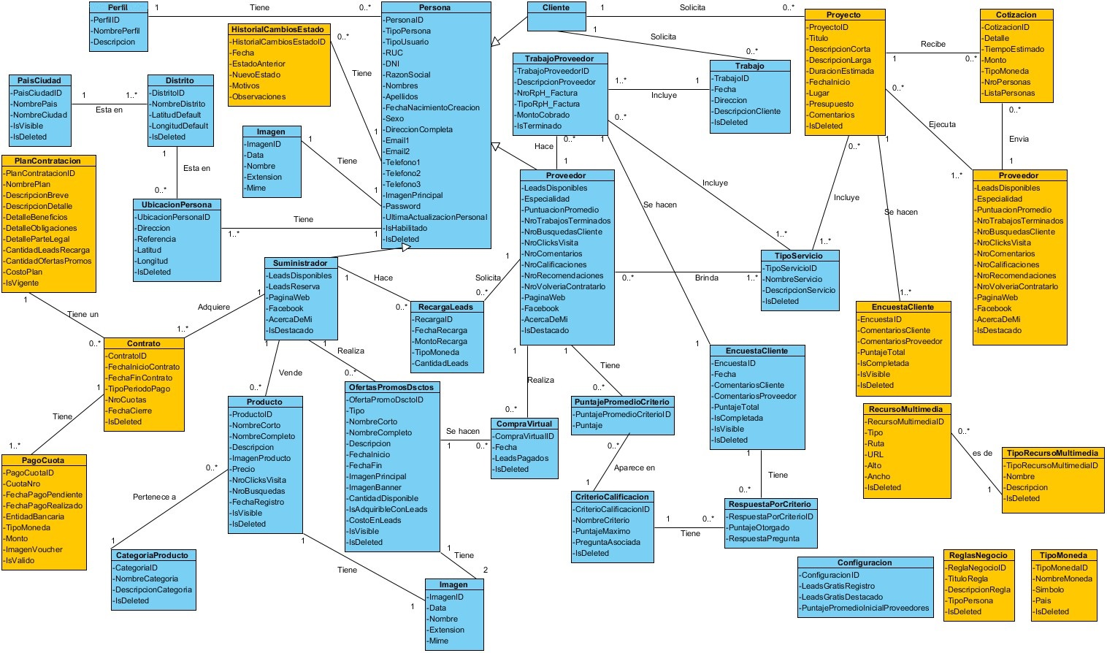

Anexo L. Prototipos Mockups

# Home

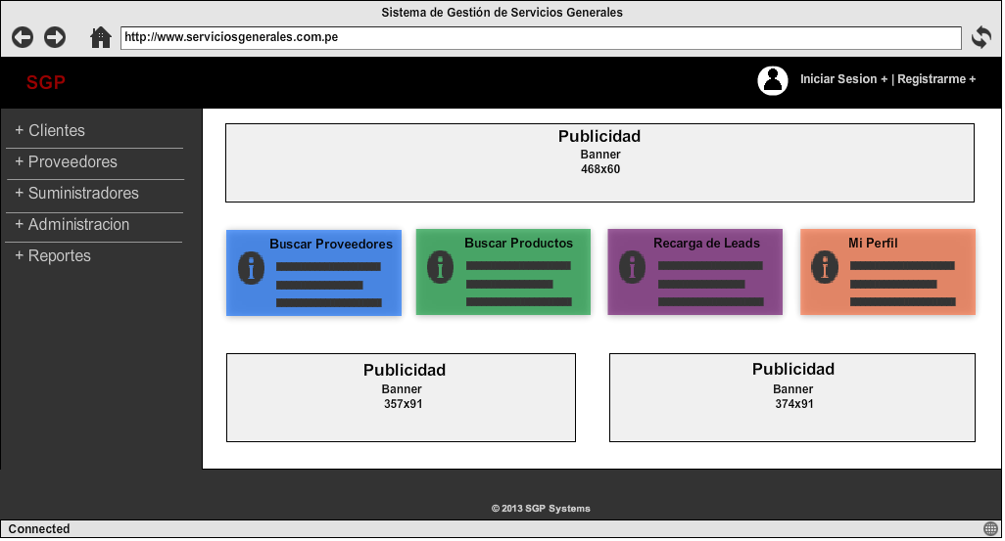

**Prototipo Mockup: Home**

# Login

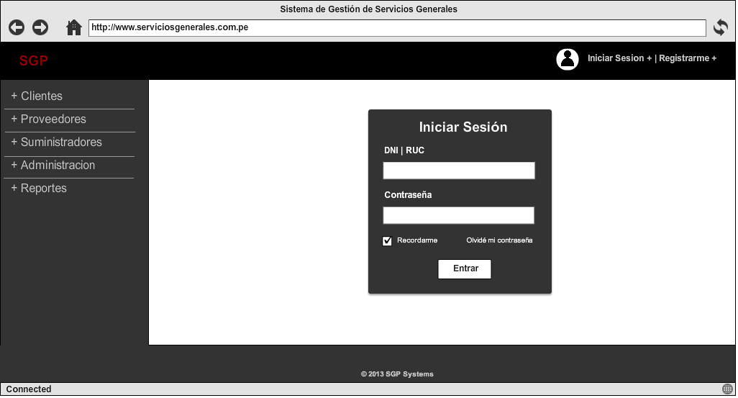

**Prototipo Mockup: Login**

# Registrar Usuario

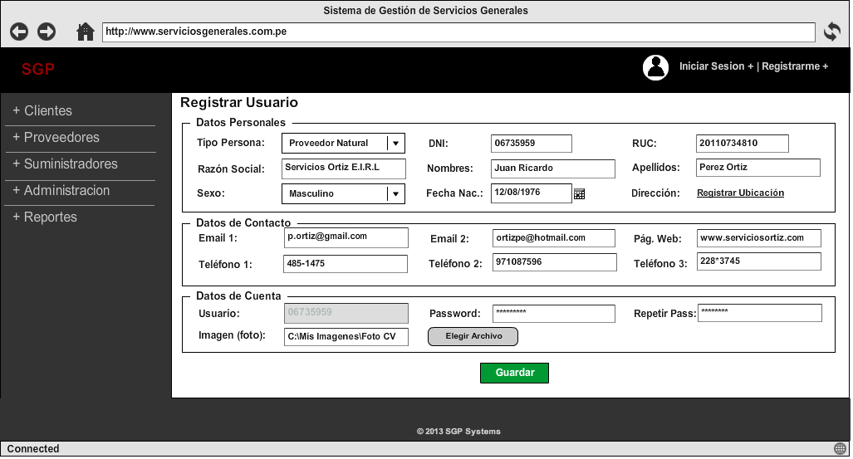

**Prototipo Mockup: Registrar Usuario**

# Registrar Ubicación

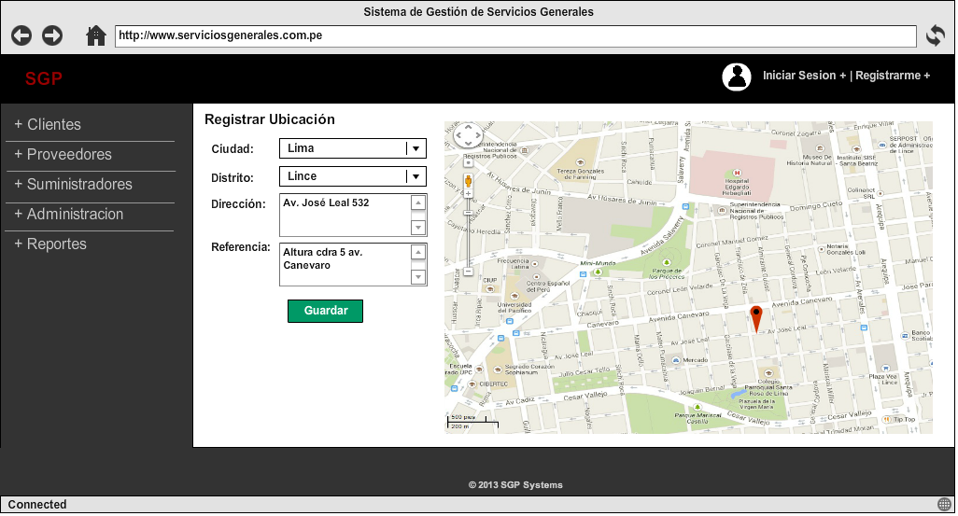

**Prototipo Mockup: Registrar Ubicación**

Anexo M. Documento de Arquitectura

Historial de revisiones

|  |  |  |  |  |
| --- | --- | --- | --- | --- |
| **Ítem** | **Fecha** | **Versión** | **Descripción** | **Responsable** |
| 1 | 15/09/2013 | 1.0 | Primera versión | Christian Mendez |
| 2 | 16/09/2013 | 2.0 | Segunda versión | Christian Mendez |

Documento de Arquitectura

# Introducción

## Propósito

El presente documento tiene como objetivo brindar las especificaciones de la arquitectura básica del sistema del proyecto de fin de carrera. Para esto, se mostrarán diagramas arquitectónicos que permitan identificar los componentes del sistema y las capas en las cuales se divide. Así mismo se describirán las propiedades globales y el patrón de comunicación que este sigue.

## Alcance

El alcance de este documento refiere a los aspectos técnicos y funcionales del sistema que permiten dar a entender la arquitectura establecida para el desarrollo y despliegue del mismo.

# Contexto

El presente documento de arquitectura forma parte de la documentación de la fase de Diseño del proyecto de fin de carrera, en el cual se propone la elaboración de una solución informática que permita dar soporte a un modelo de negocio propuesto. Dicho modelo está especificado en el documento *Proyecto de Fin de Carrera: Caso de Negocio (Business Case)*. De éste documento, se extraen las siguientes necesidades funcionales:

* Establecer un nuevo medio alternativo que permita a los trabajadores independientes de servicios generales darse a conocer y conseguir nuevos clientes.
* Facilitar la búsqueda y selección de proveedores de este tipo de servicios, para clientes interesados en obtener servicios de alta calidad.
* Establecer un nuevo canal de ventas de productos y fuente de ingresos para tiendas y cadenas de ferreterías.
* Formalizar el contacto tripartita entre clientes, trabajadores independientes, y tiendas y cadenas de ferreterías.

Así, quedaría establecido un antes y después del contexto tras ejecutar el modelo de negocio:

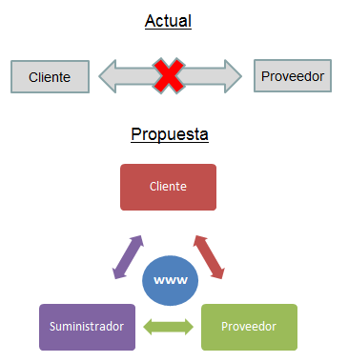

**Contexto: Antes y Después**

# Principios y Restricciones



## Principios

* ***Arquitectura Orientada a Servicios (SOA)***

Define la utilización de servicios para dar soporte a los requisitos del negocio. Permite un alto grado de escalabilidad pues da la posibilidad de interactuar con el sistema desde diferentes plataformas y dispositivos en los cuales éste se encuentre disponible, evitando además los desarrollos duplicados por aplicación. Para implementar SOA, se puede hacer uso de web services basados en RESTful, el cual es un estilo arquitectónico que expone una serie de principios tales como usar URL's con nombres súper intuitivos al estilo de directorios de carpetas, y usar objetos json/xml para transferir la data [REST, 2013]. El diagrama básico de una arquitectura SOA implementada vía REST Web Services para comunicar clientes multiplataforma, es el siguiente:

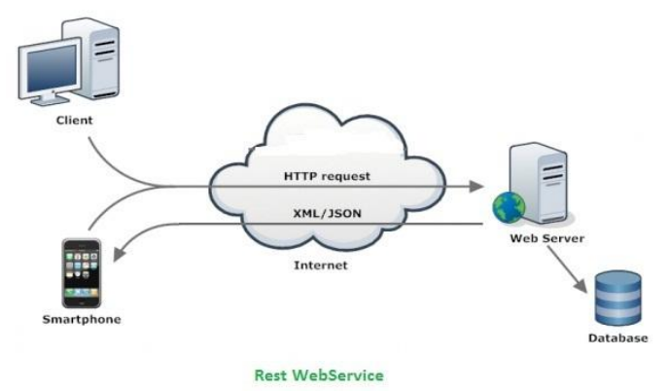  
**Diagrama básico de arquitectura SOA basada en Restful web services**

* ***Arquitectura en capas***

El sistema será implementado considerando el esquema de capas, esto es, habrá una separación de back-end y front-end. En el back-end, se encuentran desarrollados los servicios que son consumidos por clientes, y es la capa que se encarga de la comunicación con la base de datos para la modificación de la data. Por otro lado, la capa del front-end, se encarga de implementar las vistas con las que interactúa el usuario así como manejar todos los eventos que éste realice. Para garantizar el desacoplamiento a nivel de aplicación se utilizará el patrón MVC (Modelo, Vista, Controlador).

* ***Patrón de Arquitectura MVC***

MVC es un patrón de arquitectura de software que separa el procesamiento de datos y la lógica de negocio, de la presentación e interacción con el usuario. MVC define la utilización de tres componentes que son el modelo, la vista y el controlador.

* **Modelo**

Capa de lógica de negocio en la que se encuentran las entidades del sistema, tales como las clases de lógica, librerías y conexión a base de datos. Aquí se procesa la información de acuerdo a las funcionalidades del sistema.

* **Vista**

Presenta el modelo con un formato que permite interactuar con el usuario. Usualmente es conocida como la Interfaz de Usuario o User Interface (UI). Este componente solo se encargará de formar mensajes, validación de datos y notificar las interacciones del usuario al controlador.

* **Controlador**

Responde a los eventos, acciones del usuario y la distribución de mensajes entre el punto de entrada de los servicios y los modelos que hacen la lógica de negocio. El controlador estará pendiente de recibir los requerimientos de servicio. Una vez recibida la petición de alguno, hará uso de las interfaces de la capa de modelo, y una vez procesada la petición, se encargará de retornar la vista con un mensaje apropiado.

El esquema básico del patrón MVC es el siguiente:

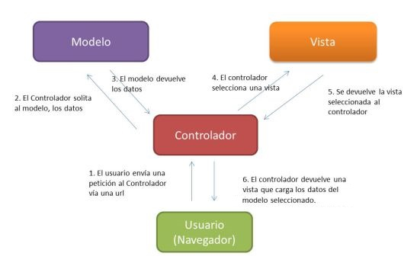

**Diagrama de Patrón de Arquitectura MVC**

## Restricciones

La arquitectura del sistema presenta las siguientes metas y restricciones:

* Para efectos del presente proyecto de fin de carrera, no se considera hacer distribución por clusters de servidores ya que no se cuenta con la infraestructura ni recursos tecnológicos disponibles para hacerlo.
* El despliegue de la aplicación será únicamente de manera local (en un servidor IIS) con fines demostrativos, no habiendo necesidad de tener que recurrir a la puesta en producción del sistema.

# Selección de la Tecnología

En cuanto al uso de tecnologías se refiere, se ha elaborado como parte de la documentación de la fase de Diseño del proyecto, un documento denominado *Análisis Comparativo de Tecnologías Disponibles* en el cual se han planteado diferentes opciones para el desarrollo de la herramienta, y se han seleccionado y justificado aquellas que se utilizarán para la implementación de la solución. Se presenta así la selección de las tecnologías:

* *Lenguaje de Programación*: C#
* *Framework General de Desarrollo*: MVC4
* *Front-End*: Kendo UI
* *ORM*: Entity Framework
* *Motor de Base de Datos*: SQL Server 2012
* *Entorno Integrado de Desarrollo*: Visual Studio 2012

Así mismo, se hará uso de otras tecnologías que completarán el desarrollo de la aplicación:

* JSON (JavaScript Object Notation)
* jQuery
* JavaScript
* HTML5
* CSS3

# Vista Funcional

Esta sección del documento hace referencia a los requerimientos del sistema, y a qué es lo que éste debe permitir realizar. En la fase de Análisis se elaboraron documentos que detallan cada uno de los requerimientos funcionales de la aplicación. Estos requerimientos están especificados en las secciones *Lista de Requerimientos* e *Historias de Usuarios.* Así, se hace necesario referirse a dicho documento para ver el detalle de los mismos. Sólo se presentarán a continuación, los requisitos a alto nivel del sistema:

* **Módulo de Proveedores**
* Recarga de leads y habilitación de proveedores
* Sistema de recompensas de leads a proveedores destacados
* Histórico de trabajos realizados (reporte consolidado)
* Mantenimiento de información personal
* **Módulo de Suministradores**
* Buscador de productos en tiendas y cadenas
* Visualización de ofertas, promociones y descuentos en tiendas
* Compra virtual de ofertas, promociones y descuentos en tiendas
* Mantenimiento de productos
* Mantenimiento de ofertas, promociones y descuentos en tiendas
* Mantenimiento de información personal
* **Módulo de Clientes**
* Búsqueda automatizada y selectiva de proveedores
* Sistema de calificación y feedback por trabajos realizados a clientes
* Mantenimiento de información personal
* **Módulo de Administración**
* Administración de usuarios (proveedores, intermediarios y clientes)
* Configuración de ubicaciones
* Configuración de servicios
* **Módulo de Reportes**
* Consolidado global histórico de trabajos realizados (administrador)
* Consolidado de trabajos personales realizados y pendientes (proveedor)
* Reporte estadístico de ofertas, promociones y descuentos más vendidos (administrador e intermediarios)
* Reporte de proveedores más destacados (administrador)
* Reporte de demanda de servicios generales

# Vista No Funcional

De manera similar al punto anterior, en el mismo documento se encuentran especificados los requerimientos no funcionales del sistema. Se hace necesario referirse a la sección correspondiente de dicho documento.

# Vista Lógica

A continuación se presenta el diagrama de paquetes de diseño del sistema:

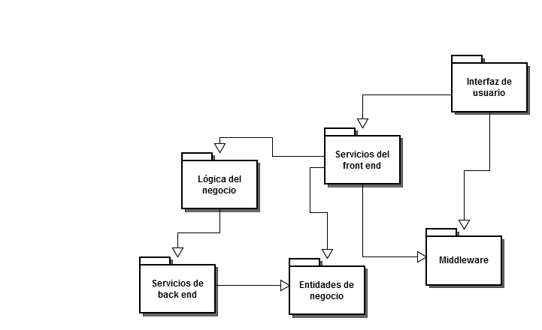

**Diagrama de Paquetes del diseño del sistema**

Como se ve, esta separación de paquetes va acorde a los principios de Arquitectura en Capas, y SOA los cuales se harán uso en el proyecto y fueron planteados en un punto anterior a éste. De las relaciones entre sí, se tiene lo siguiente:

* La capa de interfaz de usuario (UI) se comunica directamente con los servicios de front-end y con los de la capa middleware (si hubiera). No está permitido que se comuniquen directamente con las capas de negocio, esto es, modificar directamente la base de datos.
* Los servicios de front-end reciben las interacciones de la UI y envían las peticiones a las capas subyacentes, es decir, la lógica de negocio (business logic).
* Los servicios de back-end se comunican con las entidades de negocio (modelos) y devuelven hacia arriba la data solicitada.

# Vista de Proceso

A continuación se muestra a través de un diagrama de secuencias el cual describirá a grandes rasgos el funcionamiento de la solución propuesta al consultar la página web y la ejecución de ésta. Cabe mencionar que ésta secuencia de llamadas aplica para todo el sistema y sus clases de manera transversal.

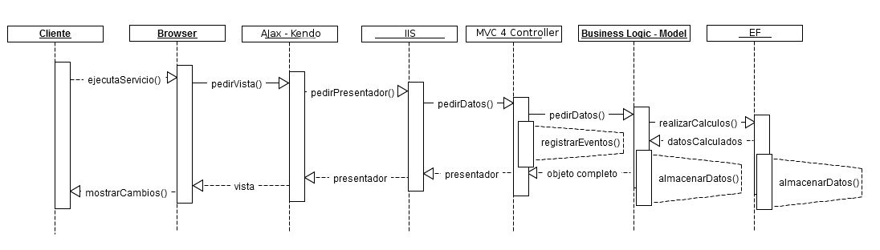

**Diagrama de Secuencias**

Como se ve, existe una secuencia de llamadas que inicia desde el lado del cliente cuando éste, a través de su navegador de internet, interactúa con el sistema y sus diversos componentes de UI (en este caso de Kendo UI). Estas acciones son escuchadas por los controladores que, según el tipo de acción, activará una determinada lógica del lado del servidor, la cual requerirá comunicarse con la base de datos y lo hará mediante el ORM Entity Framework. Una vez terminen las operaciones del lado del servidor, los resultados son regresados de vuelta a los controladores y luego a las vistas para finalmente ser mostrados en los browsers de los clientes.

# Vista de Diseño

En esta vista se incluye el Diagrama de Clases de Análisis el cual ya fue mostrado

secciones más arriba.

Teniéndose para éste diagrama la siguiente leyenda:

|  |  |
| --- | --- |
| **Color** | **Definición** |
|  | Clases que forman parte del alcance del proyecto de fin de carrera y por lo tanto serán implementadas dentro de éste. |
|  | Clases que no forman parte del alcance del proyecto de fin de carrera y por lo tanto no serán implementadas dentro de éste (quedan para trabajos futuros). |

De las clases que sí están dentro del alcance del proyecto, es importante describir algunas entidades y relaciones que forman parte del modelo:

* Se define una entidad general *Persona*, de la cual se hará la generalización (herencia) de los 3 actores del modelo *Cliente, Proveedor, Suministrador*, que vienen a formar parte de las entidades del diagrama.
* La entidad *Cliente* está relacionada con la entidad *Proveedor,* a través de los trabajos y encuestas de satisfacción, como se puede apreciar en el diagrama, teniéndose entidades tales como por ejemplo *Trabajo, EncuestaCliente,* y *CriterioCalificación.*
* Por su parte, la entidad *Proveedor* está relacionada con la entidad *Suministrador* a través de las entidades de *RecargaLeads, CompraVirtual,* y *OfertasPromosDscts.*
* Cada instancia de *Persona*, está asociada a un *Perfil*, y a una (o más) *Ubicaciones*, para poder registrar información de locación.

Por otro lado es importante mencionar que gracias al sistema de mapeo objeto-relacional Entity Framework, a partir de la definición y codificación de las clases se podrá generar de manera automática la base de datos que de soporte al sistema. Esto quiere decir que se hace innecesario el modelamiento de una base de datos como tal, pues bastará únicamente con definir bien las clases y las relaciones entre éstas.

# Vista de Despliegue

Se presenta a continuación el Diagrama de Despliegue de la solución:

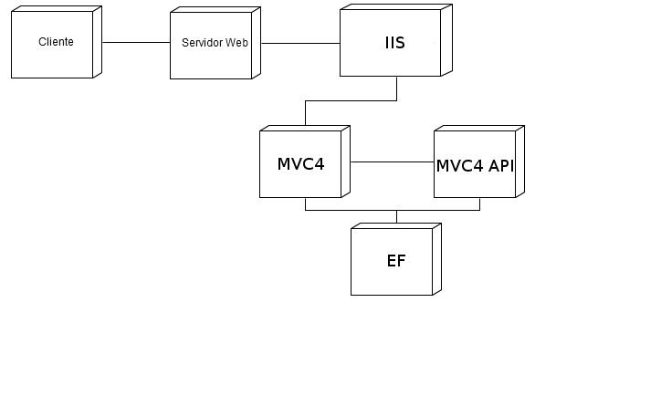  
**Diagrama de Despliegue**

El diagrama anterior muestra el desacoplamiento que existe entre las capas. Cada una representa una parte de la arquitectura del sistema. Se tiene la capa del cliente, en la cual se ubican los usuarios y sus browsers a través de los cuales acceden al sistema. Luego está la capa del servidor web IIS, que para efectos del proyecto de tesis, será un servidor localhost que servirá como ambiente de desarrollo, pruebas, y despliegue. Dentro del servidor web, estará alojada toda la implementación de la aplicación, esto es, código, librerías, archivos, y otros necesarios para utilizar el sistema. Las capas de MVC4 y de EF refieren a la separación que existe entre lógica, y acceso a datos, siendo la primera la capa que contendrá las clases relacionas al front-end y back-end (como por ejemplo, vistas, controllers, logics, y helpers), y la segunda que contendrá las clases relacionadas al modelo (tales como entidades, modelos, contextos, entre otros).

Anexo N. Planificación de las Iteraciones

|  |  |  |  |  |  |  |
| --- | --- | --- | --- | --- | --- | --- |
| **ID** | **Historia de Usuario** | **Módulo** | **Prior.** | **Dif.** | **Req. Asoc.** | **Iteración** |
| H10 | Registro y modificación de clientes | Clientes | 3 | 1 | R10 | 1 |
| H15 | Uso de leads en el sistema | Proveedores | 3 | 3 | R15 | 1 |
| H19 | Registro y modificación de proveedores | Proveedores | 3 | 1 | R19 | 1 |
| H20 | Otorgar leads a nuevo proveedor | Proveedores | 1 | 1 | R20 | 1 |
| H25 | Recarga de leads a proveedores | Suministradores | 3 | 3 | R25 | 1 |
| H30 | Modificación de información de suministradores | Suministradores | 2 | 2 | R30 | 1 |
| H34 | Dar de alta a nuevos suministradores | Administración | 3 | 1 | R34 | 1 |
| H35 | Manejar estados para cuentas eliminadas | Administración | 3 | 1 | R35 | 1 |
| H36 | Manejar estados para cuentas infractoras | Administración | 3 | 1 | R36 | 1 |
| H43 | Uso de perfiles | Administración | 3 | 2 | R43 | 1 |
| H45 | Restringir el acceso a las opciones y vistas | Administración | 3 | 2 | R45 | 1 |
| H46 | Acceso total de administrador al sistema | Administración | 3 | 2 | R46 | 1 |
| H47 | Iniciar y cerrar sesión | Administración | 3 | 1 | R47 | 1 |
| H49 | Integración con Google Maps | Administración | 3 | 3 | R49 | 1 |
| H2 | Búsqueda automatizada de proveedores | Clientes | 3 | 3 | R2 | 2 |
| H3 | Visualización de los proveedores mejor rankeados | Clientes | 3 | 2 | R3 | 2 |
| H18 | Registro histórico de trabajos realizados | Proveedores | 3 | 2 | R18 | 2 |
| H33 | Disminuir en uno la cantidad de leads de proveedores | Administración | 3 | 2 | R33 | 2 |
| H1 | Búsqueda manual de proveedores | Clientes | 3 | 2 | R1 | 3 |
| H4 | Mostrar detalles básicos del proveedor seleccionado | Clientes | 3 | 1 | R4 | 3 |
| H5 | Mostrar detalles de contacto del proveedor seleccionado | Clientes | 3 | 1 | R5 | 3 |
| H6 | Elección final de proveedor | Clientes | 3 | 2 | R6 | 3 |
| H12 | Responder a las opiniones de los clientes sobre proveedores | Proveedores | 1 | 2 | R12 | 3 |
| H13 | Mostrar/Ocultar encuestas de satisfacción al cliente | Proveedores | 1 | 2 | R13 | 3 |
| H7 | Encuestas de satisfacción a los clientes | Clientes | 3 | 3 | R7 | 4 |
| H8 | Puntaje promedio a los proveedores | Clientes | 3 | 2 | R8 | 4 |
| H9 | Mostrar calificación y opiniones de clientes | Clientes | 3 | 3 | R9 | 4 |
| H14 | Confirmación de haber realizado un trabajo para un cliente | Proveedores | 2 | 2 | R14 | 4 |
| H26 | Registrar y modificar ofertas, promociones y descuentos | Suministradores | 2 | 2 | R26 | 5 |
| H27 | Buscar productos de los suministradores | Suministradores | 2 | 2 | R27 | 5 |
| H28 | Mostrar ofertas, promociones y descuentos de los suministradores. | Suministradores | 2 | 2 | R28 | 5 |
| H16 | Leads de recompensas a los mejores proveedores | Proveedores | 1 | 3 | R16 | 6 |
| H21 | Compra virtual con leads | Proveedores | 2 | 3 | R21 | 6 |
| H22 | Notificación por e-mail a proveedor de nuevos trabajos | Proveedores | 1 | 1 | R22 | 7 |
| H23 | Notificación por e-mail a proveedor de nuevas encuestas | Proveedores | 1 | 1 | R23 | 7 |
| H37 | Impedir completo acceso a cuentas inhabilitadas | Administración | 2 | 2 | R37 | 7 |
| H41 | Eliminación lógica de cuentas de usuarios | Administración | 3 | 1 | R41 | 7 |
| H42 | Habilitar y deshabilitar cuentas de usuarios | Administración | 2 | 2 | R42 | 7 |
| H44 | Registrar y eliminar lógicamente tipos de servicios | Administración | 1 | 1 | R44 | 7 |
| H24 | Mensaje de notificación en pantalla de bienvenida de proveedor | Proveedores | 1 | 2 | R24 | 8 |
| H38 | Notificación por e-mail a cuentas inhabilitadas | Administración | 1 | 1 | R38 | 8 |
| H39 | Notificación en pantalla de inicio a usuarios infractores | Administración | 1 | 2 | R39 | 8 |
| H50 | Reporte del histórico de trabajos realizados | Reportes | 2 | 2 | R50 | 8 |
| H51 | Reporte de trabajos personales de proveedor | Clientes | 2 | 2 | R51 | 8 |
| H53 | Reporte de ofertas, promociones, y descuentos | Proveedores | 2 | 2 | R53 | 8 |
| H54 | Reporte de demanda de búsqueda y visita a productos | Suministradores | 2 | 2 | R54 | 8 |
| H55 | Reporte de proveedores más destacados | Administración | 2 | 2 | R55 | 8 |
| H56 | Reporte de demanda de servicios | Reportes | 2 | 2 | R56 | 8 |

Anexo O. Pruebas al Sistema

# Catálogo de Pruebas

|  |  |  |  |  |
| --- | --- | --- | --- | --- |
| **Prueba ID** | **Historia Usuario ID** | **Escenario de Prueba** | **Resultado Esperado** | **Resultado Obtenido** |
| P1 | H1 | Realizar la búsqueda según tipo(s) de servicio(s) requerido(s) (obligatorio) y nombre/razón social (opcional) | Lista de proveedores de servicios encontrados | Se muestra el listado de mejores proveedores encontrados según los criterios escogidos |
| P2 | Falta ingresar uno o más tipos de servicios requeridos | Mensaje: "Error: debe elegir por lo menos un servicio." | Mensaje: "Error: debe elegir por lo menos un servicio." |
| P3 | Seleccionar la opción "Contratar" sin el campo "Fecha Aproximada" | Mensaje: "Error: debe ingresar una fecha." | Mensaje: "Error: debe ingresar una fecha." |
| P4 | Seleccionar la opción "Contratar" sin el campo "Descripción" | Mensaje: "Error: debe ingresar la descripción del trabajo." | Mensaje: "Error: debe ingresar la descripción del trabajo." |
| P5 | H2 | Realizar la búsqueda según tipo(s) de servicio(s) requerido(s) (requerido) | Lista de proveedores de servicios encontrados | Se muestra el listado de proveedores encontrados según los tipos de servicios requeridos |
| P6 | Falta ingresar uno o más tipos de servicios requeridos | Mensaje: "Error: debe elegir por lo menos un servicio." | Mensaje: "Error: debe elegir por lo menos un servicio." |
| P7 | Seleccionar la opción "Contratar" sin el campo "Fecha Aproximada" | Mensaje: "Error: debe ingresar una fecha." | Mensaje: "Error: debe ingresar una fecha." |
| P8 | Seleccionar la opción "Contratar" sin el campo "Descripción" | Mensaje: "Error: debe ingresar la descripción del trabajo." | Mensaje: "Error: debe ingresar la descripción del trabajo." |
| P9 | Seleccionar la opción "Contratar" habiendo ingresado todos los campos requeridos | Mensaje: "Se realizó la contratación exitosamente" | Mensaje: "Se realizó la contratación exitosamente" |
| P10 | H3 | Visualizar a los mejores proveedores luego de una búsqueda automatizada | Lista de proveedores de servicios encontrados | Se muestra el listado de mejores proveedores encontrados según los criterios escogidos |
| P11 | H4 | Mostrar información de datos básicos del proveedor seleccionado | Información de datos básicos del proveedor mostrada | Se muestra la información de datos básicos del proveedor |
| P12 | H5 | Mostrar información de datos de contacto del proveedor seleccionado | Información de datos de contacto del proveedor mostrada | Se muestra la información de datos de contacto del proveedor |
| P13 | H6 | Seleccionar la opción "Contratar" sin haber elegido a al menos un proveedor | Mensaje: "Error: debe haber elegido al menos un proveedor" | Mensaje: "Error: debe haber elegido al menos un proveedor" |
| P14 | Seleccionar la opción "Contratar" habiendo ingresado todos los campos y habiendo elegido a al menos un proveedor | Mensaje: "Se realizó la contratación exitosamente" | Mensaje: "Se realizó la contratación exitosamente" |
| P15 | H7 | Encuesta sin pregunta 6 contestada | Mensaje: "Error: por favor elija una opción para la pregunta 6" | Mensaje: "Error: por favor elija una opción para la pregunta 6" |
| P16 | Encuesta sin pregunta 7 contestada | Mensaje: "Error: por favor elija una opción para la pregunta 7" | Mensaje: "Error: por favor elija una opción para la pregunta 7" |
| P17 | Encuesta sin comentarios | Mensaje: "Error: por favor ingrese un comentario." | Mensaje: "Error: por favor ingrese un comentario." |
| P18 | H8 | Envío de encuesta y actualización de puntaje promedio | Puntaje promedio actualizado | Se actualiza correctamente el puntaje promedio (comprobado a nivel de bases de datos) |
| P19 | H9 | Mostrar la calificación y los comentarios en cada trabajo histórico del proveedor | Calificación y comentarios de clientes pasados mostrados | Se muestra la calificación y los comentarios en cada trabajo pasado del proveedor |
| P20 | H10 | Validación de campos obligatorios | Mostrar mensajes de campos obligatorios | Se muestran mensajes de campos obligatorios |
| P21 | Validación de campos numéricos | Mostrar mensajes de error para campos que solo admiten números | Se muestran mensajes de error para campos que solo admiten números |
| P22 | Validación de longitud máxima | Mostrar mensajes de error para campos que tienen una longitud máxima | Se muestran mensajes de error para campos que tienen una longitud máxima |
| P23 | Validación de campos con estructura específica (email, y página web) | Mostrar mensajes de error para campos que deben seguir una estructura específica | Se muestran mensajes de error para campos que deben seguir una estructura específica |
| P24 | Validación de campo contraseña igual a confirmación de contraseña | Mostrar mensaje de error cuando los campos contraseña y confirmar contraseña no coincidan | Se muestra mensaje de error cuando los campos contraseña y confirmar contraseña no coinciden |
| P25 | Validación de DNI/RUC ya existente | Mostrar mensaje de error si el DNI/RUC ingresado ya existía en la base de datos | Se muestra mensaje de error si el DNI/RUC ingresado ya existía en la base de datos |
| P26 | Validación de subir una foto (obligatorio) y con extensión JPG, o PNG | Mostrar mensaje de error si no se adjunta una foto y si no tiene extensión JPG o PNG | Se muestra mensaje de error si no se adjunta una foto y si no tiene extensión JPG o PNG |
| P27 | Todos los campos correctamente ingresados | Creación de la cuenta y redirección a página principal | Se crea la cuenta y se redirecciona a página principal |
| P28 | H12 | Seleccionar "Enviar" sin haber ingresado un comentario | Mensaje: "Debe ingresar un comentario para continuar" | Mensaje: "Debe ingresar un comentario para continuar" |
| P29 | Envío de respuesta a encuesta de cliente con comentario ingresado | Mensaje: "Su comentario fue enviado exitosamente." | Mensaje: "Su comentario fue enviado exitosamente." |
| P30 | La encuesta aún no ha sido respondida por el cliente | Mensaje: "El cliente aún no responde la encuesta" | Mensaje: "El cliente aún no responde la encuesta" |
| P31 | H13 | Marcar/desmarcar la opción "¿Encuesta visible?" | Mostrar mensaje "Se actualizó el estado de visibilidad de la encuesta" y actualizar estado de visibilidad de la encuesta | Se muestra mensaje "Se actualizó el estado de visibilidad de la encuesta" y se actualiza el estado de visibilidad de la encuesta |
| P32 | La encuesta aún no ha sido respondida por el cliente | Mensaje: "El cliente aún no responde la encuesta" | Mensaje: "El cliente aún no responde la encuesta" |
| P33 | H15 | Consumir leads de proveedores cuando son contratados por clientes | Los leads de los proveedores se consumen cuando son contratados | Los leads de los proveedores se consumen cuando son contratados (verificado a nivel de bases de datos y en la UI) |
| P34 | Consumir leads de suministradores al hacer recargas de leads | Los leads de los suministradores se consumen cuando hacen recargas de leads | Los leads de los suministradores se consumen cuando hacen recargas de leads (verificado a nivel de bases de datos y en la UI) |
| P35 | Actualizar leads de proveedores si solicita recargas de leads | Los leads de los proveedores se actualizan cuando son contratados | Los leads de los proveedores se actualizan cuando son contratados (verificado a nivel de bases de datos y en la UI) |
| P36 | Consumir leads de proveedores si hace una compra virtual de una promoción | Los leads de los proveedores se consumen cuando hacen una compra virtual | Los leads de los proveedores se consumen cuando hacen una compra virtual (verificado a nivel de bases de datos y en la UI) |
| P37 | Asignación automática de leads al registrar proveedores y suministradores | Los suministradores y proveedores empiezan con una cantidad inicial de leads al registrarse | Los suministradores y proveedores empiezan con una cantidad inicial de leads al registrarse (verificado a nivel de bases de datos y en la UI) |
| P38 | H16 | Otorgar leads de recompensas a proveedores destacados | Se otorgan leads a aquellos proveedores que más destaquen | Los leads de recompensas son otorgados a los proveedores destacados (comprobado a nivel de bases de datos) |
| P39 | H18 | Almacenar y visualizar el historial de trabajos de los proveedores | Listado de trabajos anteriores de los proveedores | Se almacenan y muestran las trabajos que los proveedores han realizado |
| P40 | H19 | Todas las pruebas de H10 | | |
| P41 | Validación de haber escogido al menos un servicio brindado | Mensaje: "Error: debe elegir al menos un tipo de servicio" | Mensaje: "Error: debe elegir al menos un tipo de servicio" |
| P42 | H20 | Asignación automática de leads al registrar proveedores y suministradores | Los suministradores y proveedores empiezan con una cantidad inicial de leads al registrarse | Los suministradores y proveedores empiezan con una cantidad inicial de leads al registrarse (verificado a nivel de bases de datos y en la UI) |
| P43 | H21 | Separación de productos en promoción (compra virtual) | Mensaje: "Se realizó la separación exitosamente. Póngase en contacto con el suministrador  para finalizar la compra." | Mensaje: "Se realizó la separación exitosamente. Póngase en contacto con el suministrador  para finalizar la compra." |
| P44 | Actualización de cantidad disponible de ítem en promoción del suministrador. | Se actualiza la cantidad que queda disponible del ítem en promoción | Se actualiza la cantidad que queda disponible del ítem en promoción (verificado a nivel de bases de datos y en la UI) |
| P45 | Consumir leads de proveedores si hace una compra virtual de una promoción | Los leads de los proveedores se consumen cuando hacen una compra virtual | Los leads de los proveedores se consumen cuando hacen una compra virtual (verificado a nivel de bases de datos y en la UI) |
| P46 | Validación de contar con suficientes leads para hacer la compra virtual | Mensaje: "Error: no cuenta con suficientes leads.  Por favor, solicite una recarga a su suministrador favorito" | Mensaje: "Error: no cuenta con suficientes leads.  Por favor, solicite una recarga a su suministrador favorito" |
| P47 | H22 | Envío de notificación por e-mail | La notificación por e-mail es enviada | La notificación por e-mail es enviada |
| P48 | H23 | Envío de notificación por e-mail | La notificación por e-mail es enviada | La notificación por e-mail es enviada |
| P49 | H25 | Seleccionar la opción "Buscar" sin haber ingresado un documento | Mensaje "Error: debe ingresar un documento para poder buscar." | Mensaje "Error: debe ingresar un documento para poder buscar." |
| P50 | Seleccionar la opción "Recargar" sin haber buscado y encontrado a un proveedor | Mensaje "Error: debe buscar a un proveedor primero." | Mensaje "Error: debe buscar a un proveedor primero." |
| P51 | No se encuentra al proveedor buscado | Mensaje "No se encontró al proveedor con documento: _____" | Mensaje "No se encontró al proveedor con documento: _____" |
| P52 | Suministrador no cuenta con suficientes leads para hacer la recarga | Mensaje "Error: usted no tiene leads suficientes para hacer la recarga. Leads totales: __" | Mensaje "Error: usted no tiene leads suficientes para hacer la recarga. Leads totales: __" |
| P53 | Se realiza la recarga con éxito tras buscar y encontrar al proveedor, y si el suministrador tiene leads suficientes | Mensaje "La recarga se realizó exitosamente" | Mensaje "La recarga se realizó exitosamente" |
| P54 | Consumir leads de suministradores al hacer recargas de leads | Los leads de los suministradores se consumen cuando hacen recargas de leads | Los leads de los suministradores se consumen cuando hacen recargas de leads (verificado a nivel de bases de datos y en la UI) |
| P55 | Actualizar leads de proveedores si solicita recargas de leads | Los leads de los proveedores se actualizan cuando son contratados | Los leads de los proveedores se actualizan cuando son contratados (verificado a nivel de bases de datos y en la UI) |
| P56 | H26 | Validación de campos obligatorios | Mostrar mensajes de campos obligatorios | Se muestran mensajes de campos obligatorios |
| P57 | Validación de campos numéricos | Mostrar mensajes de error para campos que solo admiten números | Se muestran mensajes de error para campos que solo admiten números |
| P58 | Validación de longitud máxima | Mostrar mensajes de error para campos que tienen una longitud máxima | Se muestran mensajes de error para campos que tienen una longitud máxima |
| P59 | Validación de subir una foto (obligatorio) y con extensión JPG, o PNG | Mostrar mensaje de error si no se adjunta una foto y si no tiene extensión JPG o PNG | Se muestra mensaje de error si no se adjunta una foto y si no tiene extensión JPG o PNG |
| P60 | Todos los campos correctamente ingresados | Registro del ítem realizado exitosamente | El ítem es debidamente registrado (verificado a nivel de bases de datos y en la UI) |
| P61 | H27 | Realizar búsqueda según los criterios seleccionados | Mostrar los productos según los criterios seleccionados | Se muestran los productos según los criterios seleccionados |
| P62 | H28 | Visualización de las ofertas, promociones, y descuentos de los suministradores | Mostrar todas las ofertas, promociones, y descuentos | Se muestran todas las ofertas, promociones, y descuentos |
| P63 |  | Ocultamiento/muestra de opción "Separar" si la persona no es un proveedor registrador | Ocultar opción "Separar" si la persona no es un proveedor registrado | La opción "Separar" queda oculta si la persona no es un proveedor registrado |
| P64 | H30 | Todas las pruebas de HU34 menos la primera | | |
| P65 | H33 | Consumir leads de proveedores cuando son contratados por clientes | Los leads de los proveedores se consumen cuando son contratados | Los leads de los proveedores se consumen cuando son contratados (verificado a nivel de bases de datos y en la UI) |
| P66 | H34 | Todas las pruebas de H10 | | |
| P67 | H35 | Utilización de un campo "IsEliminado" | El campo es utilizado para indicar si una cuenta está eliminada o no | El campo es utilizado para indicar si una cuenta está eliminada o no |
| P68 | H36 | Utilización de un campo "IsHabilitado" | El campo es utilizado para indicar si una cuenta está habilitada o no | El campo es utilizado para indicar si una cuenta está habilitada o no |
| P69 | H37 | Acceder a una función cuyo requisito es estar habilitado (según reglas de negocio) | Se muestra pantalla de "Usuario Inhabilitado" | Se muestra pantalla de "Usuario Inhabilitado" |
| P70 | H38 | Envío de notificación por e-mail | La notificación por e-mail es enviada | La notificación por e-mail es enviada |
| P71 | H41 | Administrador elimina lógicamente una cuenta de usuario | La cuenta es eliminada lógicamente (IsEliminado = 1) | La cuenta es eliminada lógicamente (IsEliminado = 1) |
| P72 | H42 | Administrador inhabilita una cuenta de usuario | La cuenta es inhabilitada (IsHabilitado = 1) | La cuenta es inhabilitada (IsHabilitado = 1) |
| P73 | H43 | Utilización de perfiles en el sistema | Cada usuario tiene un perfil asignado | Cada usuario tiene un perfil asignado |
| P74 | H44 | Administrador elimina lógicamente un tipo de servicio | El tipo de servicio es eliminado lógicamente (IsEliminado = 1) | El tipo de servicio es eliminado lógicamente (IsEliminado = 1) |
| P75 | H45 | Acceder a funciones propias y exclusivas de cada cuenta | Los usuarios solo acceden a aquellas funciones públicas, y asignadas según su rol | Los usuarios solo acceden a aquellas funciones públicas, y asignadas según su rol |
| P76 | H46 | Administrador puede acceder a todas las funciones del sistema | El administrador accede a cualquier función del sistema | El administrador accede a cualquier función del sistema |
| P77 | H47 | Inicio de sesión de usuario registrado | Los usuarios registrados inician sesión en el sistema | Los usuarios registrados inician sesión en el sistema |
| P78 | Cierre de sesión de usuario registrado | Los usuarios registrados cierran sesión en el sistema | Los usuarios registrados cierran sesión en el sistema |
| P79 | Contraseña incorrecta | Mensaje "El nombre de usuario o la contraseña especificados son incorrectos." | Mensaje "El nombre de usuario o la contraseña especificados son incorrectos." |
| P80 | H48 | Selección de opción "Recordarme" | La sesión es recordada en el browser la próxima vez que se accede a la aplicación | La sesión es recordada en el browser la próxima vez que se accede a la aplicación |
| P81 | H49 | Visualización de Google Maps para registros y ubicaciones | Mostrar el mapa de Google Maps correctamente | El mapa de Google Maps es mostrado correctamente |
| P82 | H50 | Ingreso de criterios de generación de reporte | Reporte generado según criterios | Reporte generado según criterios |
| P83 | H51 | Ingreso de criterios de generación de reporte | Reporte generado según criterios | Reporte generado según criterios |
| P84 | H53 | Ingreso de criterios de generación de reporte | Reporte generado según criterios | Reporte generado según criterios |
| P85 | H54 | Ingreso de criterios de generación de reporte | Reporte generado según criterios | Reporte generado según criterios |
| P86 | H55 | Ingreso de criterios de generación de reporte | Reporte generado según criterios | Reporte generado según criterios |
| P87 | H56 | Ingreso de criterios de generación de reporte | Reporte generado según criterios | Reporte generado según criterios |

# Capturas de pantallas de pruebas hechas al sistema

* **Ejecución prueba ID P13**

En ésta prueba, tras haber hecho una búsqueda manual de proveedores, el cliente hace click en la opción “Contratar” sin haber elegido a al menos un proveedor, por lo que inmediatamente salta el mensaje de error pidiendo que se escoja al menos uno, como se aprecia en la siguiente imagen.

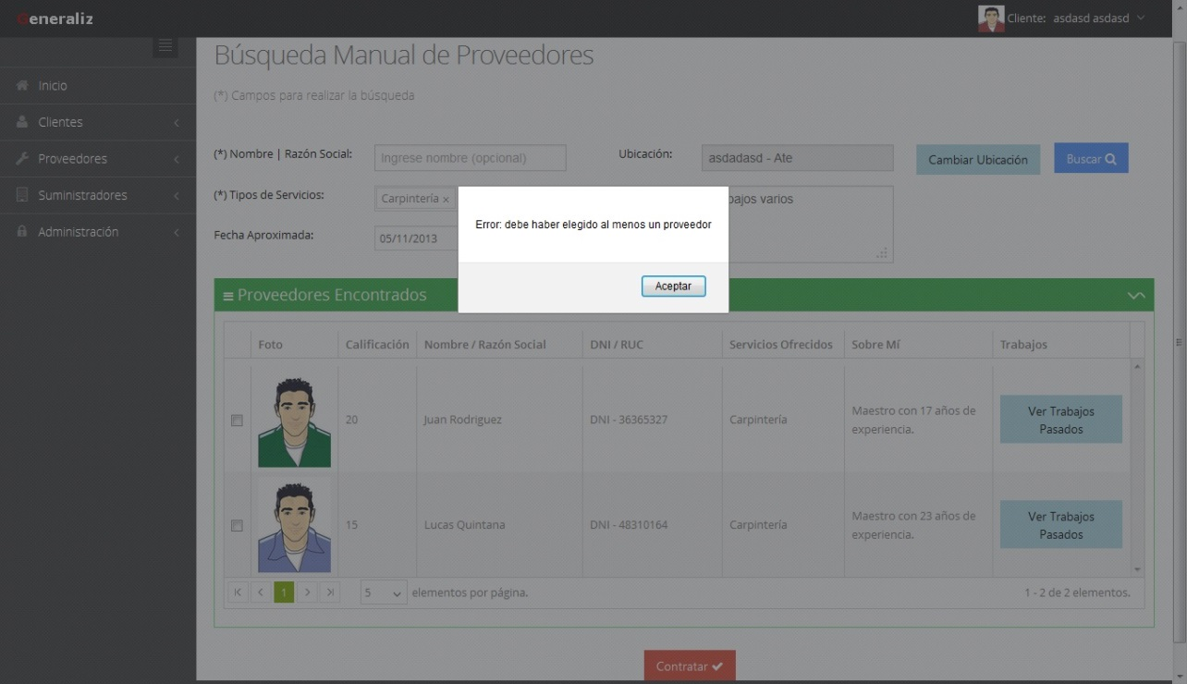

**Ejecución prueba ID P13**

* **Ejecución prueba ID P17**

En esta prueba, el cliente está llenando la encuesta de satisfacción por los servicios que ha recibido, pero omite el llenado de los comentarios y da click en “Enviar”. Se genera un mensaje de error en el que se le indica que complete dicho campo, como se aprecia a continuación.

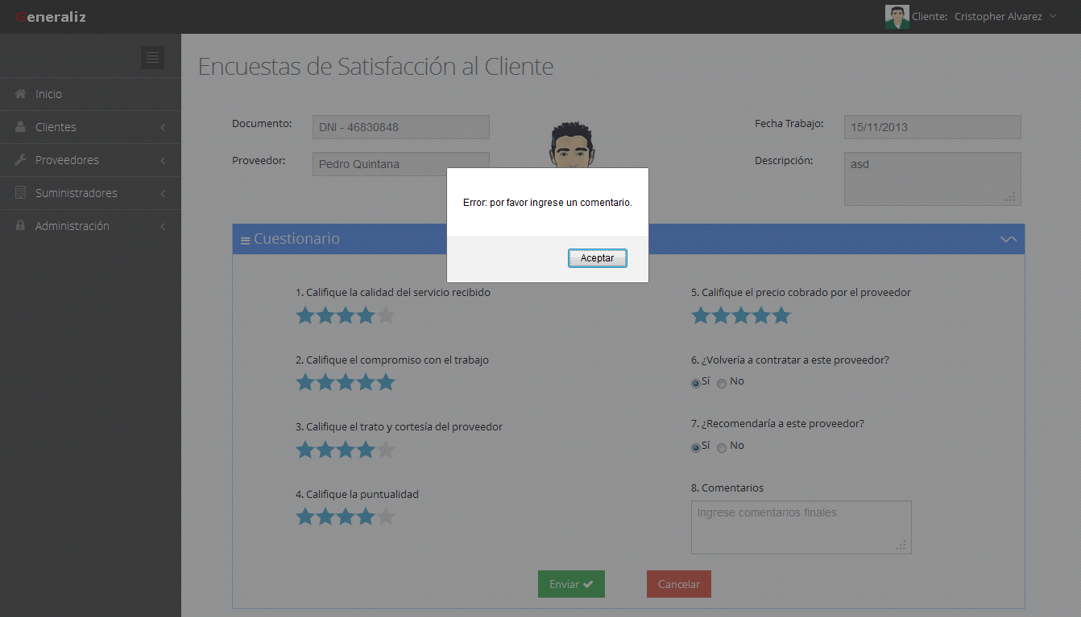

**Ejecución prueba ID P17**

* **Ejecución prueba ID P40**

Este caso de prueba es acerca de las validaciones que se incluye el formulario de registro de proveedores en el sistema. Se aprecia como cada campo está asociado a un mensaje de error.

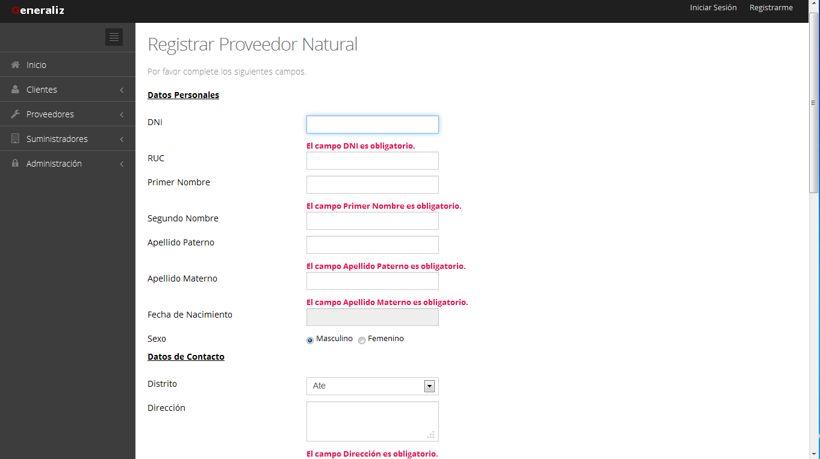

**Ejecución prueba ID P40**

* **Ejecución prueba ID P69**

Esta prueba está relacionada con el impedimento de que los usuarios puedan acceder a determinadas funciones si es que sus cuentas están inhabilitadas, como está estipulado en las reglas de negocio.

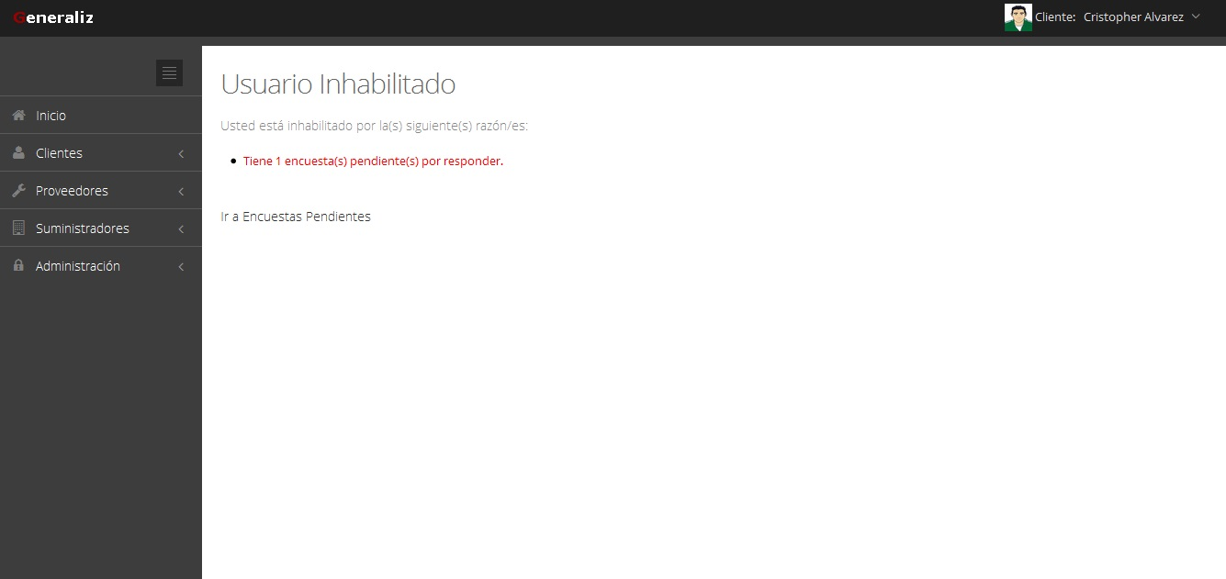

**Ejecución prueba ID P69**

Anexo P. Cuestionarios aplicados a stakeholders

# Cuestionarios a Clientes

# Cuestionarios a Proveedores

# Cuestionarios a Suministradores